Содержание

Введение 4
1.1 Анализ предметной области и построение бизнес-процессов 7
1.2 Проектирование диаграммы прецедентов и диаграммы деятельности 10
1.3 Проектирование схемы данных и словаря данных 15
1.4 Проектирование интерфейса информационной системы 24
1.5 Выбор аппаратных и технических средств для разработки информационной системы 28
2 Разработка информационной системы 34
2.1 Разработка интерфейса информационной системы 34
2.2 Разработка базы данных информационной системы 50
2.3 Разработка функциональной части информационной системы 58
2.4 Разработка подсистемы безопасности информационной системы 74
3 Тестирование информационной системы 83
4 Оценивание информационной системы для выявления возможности ее модернизации 91
Заключение 93
Список используемых источников 95
Приложение А – Инструкция пользователя и администратора 99
Приложение Б – Электронный формат пояснительной записки и информационной системы 109

Введение
Темой курсового проекта является «Проектирование и разработка модульной информационной системы мониторинга несанкционированных скоплений мусора на основе компьютерного зрения для городской и природной среды».
Современное развитие городской инфраструктуры сопровождается повышением требований к качеству управления бытовыми отходами и оперативности реагирования на нарушения санитарного состояния городской среды. Одной из наиболее распространённых проблем остаются несанкционированные скопления мусора, возникающие как в жилых районах, так и на общественных территориях. Несмотря на наличие различных каналов обращения граждан - мессенджеров, муниципальных порталов и горячих линий - процесс фиксации, обработки и контроля исполнения таких заявок зачастую остаётся фрагментированным и недостаточно прозрачным.
Существующие механизмы характеризуются высокой долей неструктурированных данных, отсутствием подтверждающей информации о фактическом состоянии объекта до и после уборки, а также значительными трудозатратами сотрудников, отвечающих за распределение и проверку обращений. Наличие таких недостатков может приводить к формальному закрытию обращений, повторному возникновению свалок и снижению доверия со стороны населения.
В условиях активного внедрения цифровых технологий и концепции «умного города» особую актуальность приобретает разработка информационных систем, способных обеспечить полный и контролируемый жизненный цикл обработки обращений: от момента обнаружения проблемы до подтверждения её устранения. Одним из ключевых направлений выступает применение методов компьютерного зрения для верификации загружаемых фотоматериалов и автоматизации этапов приёмки работ.
Целью курсового проекта является проектирование и разработка информационной системы, обеспечивающей автоматизацию процессов фиксации, распределения и контроля ликвидации несанкционированных скоплений мусора с использованием технологий компьютерного зрения и геолокации.
Объектом исследования является процесс организационного и технологического взаимодействия участников при устранении несанкционированных скоплений мусора.
Предметом исследования выступают методы и средства автоматизации данного процесса посредством разработки специализированной веб-ориентированной информационной системы.
Для достижения поставленной цели в рамках курсового проекта необходимо решение следующих задач:
- Анализ предметной области и существующих подходов к контролю и ликвидации несанкционированных скоплений мусора в городской и природной среде;
- Определение требований к информационной системе со стороны органов муниципального управления, осуществляющих экологический контроль и благоустройство территории;
- Проектирование структуры и бизнес-процессов информационной системы, обеспечивающих полный жизненный цикл обработки обращений от момента фиксации до подтверждения устранения нарушения;
- Разработка архитектуры информационной системы и проектной документации, включая диаграммы прецедентов, деятельности и схемы данных;
- Проектирование логической модели данных и схемы хранения информации, необходимой для обработки обращений и формирования отчетности;
- Разработка модуля компьютерного зрения для автоматизированной верификации фотоматериалов и сравнения состояния территории до и после выполнения работ;
- Реализация веб-ориентированной информационной системы для регистрации обращений, управления их обработкой и контроля выполнения работ;
- Тестирование разработанной информационной системы и оценка корректности ее функционирования на различных этапах обработки обращений;
- Формирование аналитических и отчетных данных, предназначенных для оценки эффективности работы служб и мониторинга санитарного состояния территории.
Реализация проекта позволит повысить прозрачность и управляемость рассматриваемых процессов, сократить трудозатраты сотрудников, минимизировать количество некорректных обращений, а также сформировать объективную аналитическую базу для мониторинга санитарного состояния городской среды.

1 Проектирование информационной системы
  - Анализ предметной области и построение бизнес-процессов

Предметная область проекта включает процессы фиксации, обработки и контроля выполнения обращений, связанных с ликвидацией несанкционированных скоплений мусора. Анализ показывает, что существующая организация работы обладает рядом особенностей, определяющих сложность её автоматизации и необходимость системного подхода.
В текущей практике обработка обращений осуществляется с участием граждан, сотрудников органов экологического контроля и исполнителей работ, однако процесс их взаимодействия не является полностью формализованным и во многом зависит от ручных решений ответственных лиц.
После поступления обращения осуществляется первичный анализ данных, включающий проверку корректности указанных координат и фотоматериалов. Одним из ключевых этапов является определение принадлежности территории, на которой выявлено несанкционированное скопление мусора. Для этого используются картографические сервисы и внутренние информационные ресурсы.
В случае если территория относится к муниципальной, обращение подлежит дальнейшей обработке и передается ответственному сотруднику (координатору), который осуществляет назначение исполнителя. Исполнители, как правило, закреплены за определенными районами или зонами обслуживания, что позволяет оперативно распределять поступающие обращения.
После назначения исполнителя обращение поступает в работу, и выполняются мероприятия по устранению выявленного нарушения. По завершении работ исполнитель загружает фотоматериалы, подтверждающие факт уборки.
Если территория не относится к муниципальной собственности, обращение не передается на выполнение работ, а подлежит дополнительному рассмотрению и обработке в соответствии с действующими регламентами, что также требует участия сотрудников органов экологического контроля.
Таким образом, процесс обработки обращений включает несколько последовательных этапов: регистрацию обращения, проверку данных, определение принадлежности территории, назначение исполнителя, выполнение работ и контроль результата. Наличие указанных этапов усложняет процесс обработки обращений и обуславливает необходимость его автоматизации.
Разрабатываемая информационная система предназначена для использования органами муниципального управления, осуществляющими экологический контроль и контроль благоустройства территории. Указанные подразделения выступают владельцем системы и ответственны за организацию работ по ликвидации несанкционированных скоплений мусора, контроль исполнения обращений и формирование отчетности.
В системе предусмотрено участие нескольких категорий пользователей. Источником первичных данных являются граждане, выявляющие факты нарушения санитарного состояния территории. Они направляют обращения путем загрузки фотоматериалов с указанием местоположения и сопутствующей информации, необходимой для фиксации проблемы.
Дополнительно фотоматериалы загружаются исполнителями работ при подтверждении выполнения мероприятий по уборке территории. Эти данные используются для фиксации состояния объекта после выполнения работ и последующей проверки результата, в том числе с применением методов компьютерного зрения.
Таким образом, информационная система обеспечивает централизованный сбор данных от граждан и исполнителей, а также предоставляет органам экологического контроля инструмент для координации, проверки и анализа процесса ликвидации несанкционированных скоплений мусора.
Входные данные информационной системы включают:
- фотоматериалы несанкционированных скоплений мусора, загружаемые гражданами;
- географические координаты места обнаружения нарушения;
- текстовое описание выявленной проблемы;
- дату и время подачи обращения;
- учетные данные пользователя при регистрации и авторизации;
Выходные данные информационной системы включают:
- информацию о текущем статусе обращения, доступную заявителю;
- уведомления граждан о ходе обработки и результате рассмотрения обращения;
- перечень обращений для координаторов с возможностью фильтрации по статусу, дате, территории и исполнителю;
- результаты автоматизированной проверки фотоматериалов модулем компьютерного зрения;
- аналитические данные о количестве зарегистрированных и ликвидированных несанкционированных скоплений мусора;
- статистику среднего времени обработки обращений и эффективности работы исполнителей;
- визуализацию данных в виде интерактивной карты и сводных таблиц для органов экологического контроля.
В рамках функционирования информационной системы предусматривается формирование визуальной и аналитической информации, необходимой для принятия управленческих решений органами экологического контроля. Все зарегистрированные обращения отображаются на интерактивной карте с привязкой к географическим координатам, что позволяет оценивать пространственное распределение несанкционированных скоплений мусора и выявлять проблемные зоны.
Система обеспечивает возможность фильтрации и группировки обращений по статусу обработки, периоду времени, территории и исполнителю. Это позволяет отслеживать текущую загрузку служб, оперативность реагирования и динамику устранения нарушений.
На основе накопленных данных формируется отчетность, включающая статистику количества зарегистрированных и ликвидированных несанкционированных скоплений мусора, среднее время обработки обращений, долю подтвержденных и отклоненных заявок, а также показатели эффективности работы исполнителей. Полученные отчеты используются в качестве основания для оценки эффективности принимаемых управленческих решений и контроля деятельности подрядных организаций.

  - Проектирование диаграммы прецедентов и диаграммы деятельности

Диаграмма прецедентов отражает основные функции разрабатываемой информационной системы и взаимодействие участников процесса её использования. В качестве основных акторов выступают заявитель, координатор, исполнитель и модуль компьютерного зрения.
На рисунке 1.1 представлена диаграмма прецедентов.
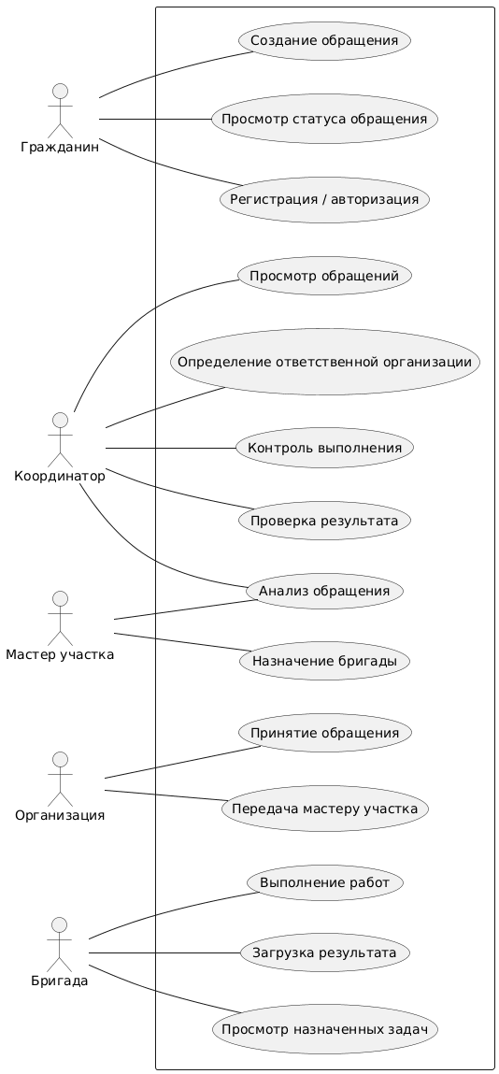
Рисунок 1.1 – Диаграмма прецедентов информационной системы
Заявитель регистрируется в системе, входит под своим логином и паролем и инициирует процесс, направляя обращение с фотографией и координатами места, где обнаружено несанкционированное скопление мусора. После отправки заявления, пользователь может просматривать его текущий статус, однако не участвует в дальнейших этапах обработки.
Поступившие обращения анализируются координатором, который проверяет корректность предоставленных данных и принимает решение о назначении исполнителя. После выполнения работ координатор осуществляет итоговую проверку результата, в тех случаях, когда автоматический анализ не даёт однозначного заключения.
Исполнитель получает назначенные обращения, подтверждает принятие в работу и загружает фотографии, подтверждающие проведение уборки.
Модуль компьютерного зрения реализует две ключевые функции: первичную верификацию изображения, загруженного заявителем, и последующее сравнение фотографий «до» и «после». Эти операции включены в соответствующие прецеденты отправки обращения и предоставления результата.
Таким образом, диаграмма прецедентов демонстрирует распределение ответственности между участниками процесса и определяет функциональные требования к будущей информационной системе.
Диаграмма деятельности используется для моделирования последовательности выполнения операций в рамках обработки обращения и отражает поток работ между участниками процесса. Она позволяет наглядно представить порядок действий от момента регистрации обращения до подтверждения факта устранения несанкционированного скопления мусора.
На рисунке 1.2 представлена диаграмма деятельности информационной системы.

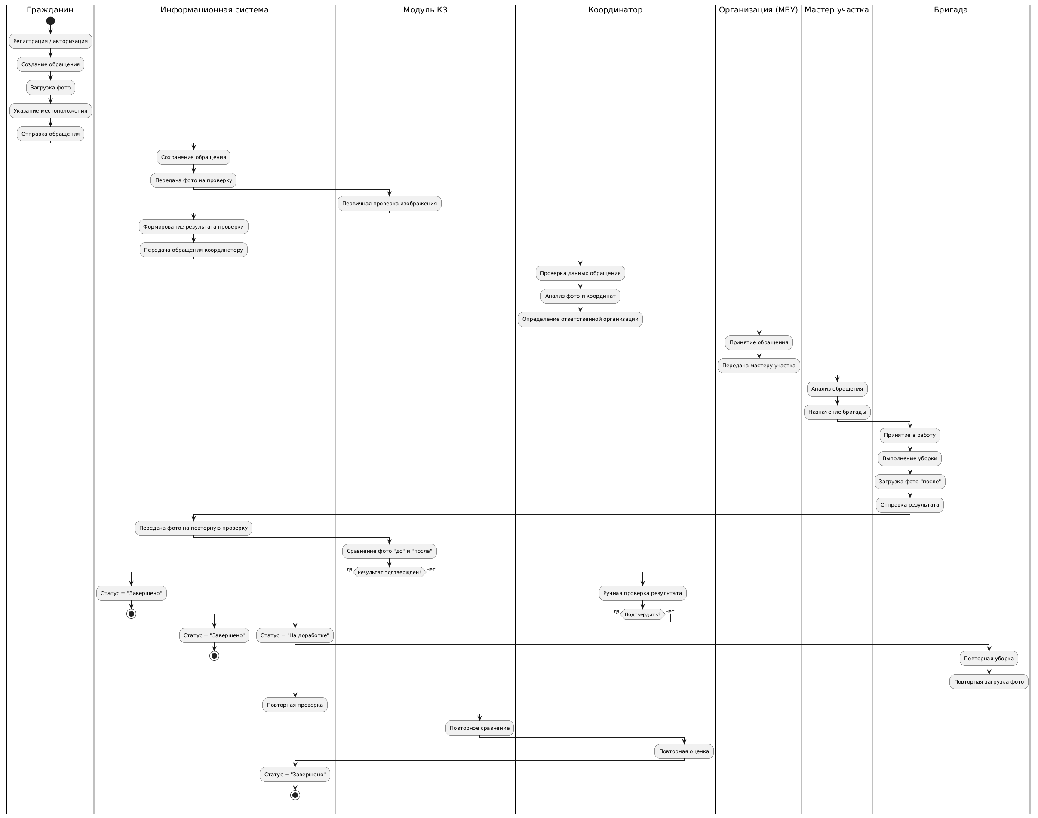
Рисунок 1.2 – Диаграмма деятельности информационной системы

Процесс начинается с действий заявителя, который проходит регистрацию или авторизацию в системе, формирует обращение, загружает фотоматериалы и указывает местоположение выявленного нарушения. После передачи данных информационная система сохраняет обращение и передает загруженные изображения на автоматизированную проверку модулю компьютерного зрения.
На этапе автоматической проверки выполняется анализ изображения с целью выявления признаков несанкционированного скопления мусора. Результат проверки фиксируется в системе и используется в качестве вспомогательной информации при дальнейшей обработке обращения.
Далее обращение передается координатору, который осуществляет проверку корректности данных, анализирует фотоматериалы и определяет ответственную организацию, в зону ответственности которой входит данная территория. После этого обращение направляется в соответствующую организацию, где передается мастеру участка.
Мастер участка назначает бригаду для выполнения работ по устранению нарушения. После завершения работ бригада загружает фотоматериалы, подтверждающие результат уборки. Система выполняет повторную автоматическую проверку, сравнивая состояние территории до и после выполнения работ.
В случае подтверждения результата обращение переводится в статус «завершено». При неоднозначном результате окончательное решение принимается координатором, который может подтвердить выполнение работ либо вернуть обращение на доработку.
Таким образом, представленная диаграмма деятельности отражает полный цикл обработки обращения, включая подачу заявки, её анализ, распределение ответственности, выполнение работ и контроль результата.

  - Проектирование схемы данных и словаря данных

Схема данных описывает логическую структуру данных разрабатываемой информационной системы, определяя основные сущности предметной области, их атрибуты и взаимосвязи. Данная диаграмма используется для формализации данных, подлежащих хранению и обработке в системе, и служит основой для проектирования базы данных.
В рамках проекта информационная система оперирует данными, связанными с регистрацией и обработкой обращений, пользователями различных ролей, территориальной принадлежностью объектов, организационной структурой исполнителей и результатами проверки обращений. Центральной сущностью схемы данных является обращение, содержащее информацию о месте выявленного нарушения, текущем статусе, режиме обработки и назначенных ответственных лицах.
Для описания территориальной принадлежности обращения в системе используются сущности, отражающие муниципальное образование, населённый пункт, тип территории и форму собственности. Это позволяет учитывать особенности обработки обращения в зависимости от местоположения объекта и определять необходимость его направления в ответственную организацию либо передачи во внешние структуры.
Организационная структура исполнителей представлена сущностями организации, подразделения и бригады. Такая структура позволяет моделировать реальный порядок обработки обращений, при котором координатор определяет ответственную организацию, после чего обращение передаётся мастеру участка и назначается бригаде для выполнения работ.
Для фиксации этапов обработки обращения в системе предусмотрены сущности назначения обращения, истории изменения статусов, результатов проверки и внешней передачи обращения. Это обеспечивает возможность отслеживания полного жизненного цикла заявки, включая её создание, назначение, выполнение работ, повторную проверку и завершение.
Таким образом, разработанная схема данных обеспечивает целостное представление предметной области и поддерживает хранение информации, необходимой для регистрации, маршрутизации, обработки и контроля выполнения обращений.
На рисунке 1.3 представлена схема данных информационной системы.

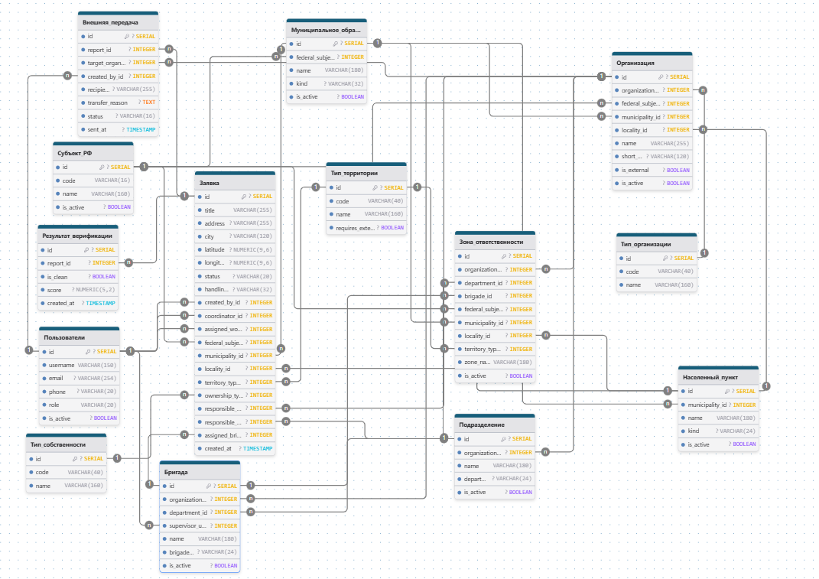
Рисунок 1.3 – Схема данных информационной системы

Для детального описания логической структуры данных разработан словарь данных, содержащий перечень сущностей, их атрибутов, назначение полей, а также типы и размеры хранимых данных.
Атрибуты сущности «Пользователи» представлены в таблице 1.1.
Таблица 1.1 – Пользователи
Атрибут | Описание | Тип и размер
id | Уникальный идентификатор пользователя | Число (serial)
username | Имя пользователя в системе | Строка (150)
email | Адрес электронной почты пользователя | Строка (254)
phone | Контактный номер телефона | Строка (20)
role | Роль пользователя в системе | Строка (20)
is_active | Признак активности учетной записи | Логический

Атрибуты сущности «Субъект РФ» представлены в таблице 1.2.

Таблица 1.2 – Субъект РФ
Атрибут | Описание | Тип и размер
id | Уникальный идентификатор субъекта РФ | Число (serial)
code | Код субъекта РФ | Строка (16)
name | Наименование субъекта РФ | Строка (160)
is_active | Признак активности записи | Логический

Атрибуты сущности «Муниципальное образование» представлены в таблице 1.3.

Таблица 1.3 – Муниципальное образование
Атрибут | Описание | Тип и размер
id | Уникальный идентификатор муниципального образования | Число (serial)

Продолжение таблицы 1.3
federal_subject_id | Ссылка на субъект РФ | Число (integer)
name | Наименование муниципального образования | Строка (180)
kind | Тип муниципального образования | Строка (32)
is_active | Признак активности записи | Логический

Атрибуты сущности «Населённый пункт» представлены в таблице 1.4.

Таблица 1.4 – Населённый пункт
Атрибут | Описание | Тип и размер
id | Уникальный идентификатор населённого пункта | Число (serial)
municipality_id | Ссылка на муниципальное образование | Число (integer)
name | Наименование населённого пункта | Строка (180)
kind | Тип населённого пункта | Строка (24)
is_active | Признак активности записи | Логический

Атрибуты сущности «Тип организации» представлены в таблице 1.5.

Таблица 1.5 – Тип организации
Атрибут | Описание | Тип и размер
id | Уникальный идентификатор типа организации | Число (serial)
code | Код типа организации | Строка (40)
name | Наименование типа организации | Строка (160)
Атрибуты сущности «Организация» представлены в таблице 1.6.

Таблица 1.6 – Организация
Атрибут | Описание | Тип и размер
id | Уникальный идентификатор организации | Число (serial)
organization_type_id | Ссылка на тип организации | Число (integer)
federal_subject_id | Ссылка на субъект РФ | Число (integer)
municipality_id | Ссылка на муниципальное образование | Число (integer)
locality_id | Ссылка на населённый пункт | Число (integer)
name | Полное наименование организации | Строка (255)
short_name | Сокращённое наименование организации | Строка (120)
is_external | Признак внешней организации | Логический
is_active | Признак активности записи | Логический

Атрибуты сущности «Подразделение» представлены в таблице 1.7.

Таблица 1.7 – Подразделение
Атрибут | Описание | Тип и размер
id | Уникальный идентификатор подразделения | Число (serial)
organization_id | Ссылка на организацию | Число (integer)
name | Наименование подразделения | Строка (180)
department_type | Тип подразделения | Строка (24)
is_active | Признак активности записи | Логический

Атрибуты сущности «Бригада» представлены в таблице 1.8.
Таблица 1.8 – Бригада
Атрибут | Описание | Тип и размер
id | Уникальный идентификатор бригады | Число (serial)
organization_id | Ссылка на организацию | Число (integer)
department_id | Ссылка на подразделение | Число (integer)
supervisor_user_id | Ссылка на пользователя, являющегося руководителем бригады | Число (integer)
name | Наименование бригады | Строка (180)
brigade_type | Тип бригады | Строка (24)
is_active | Признак активности записи | Логический

Атрибуты сущности «Тип территории» представлены в таблице 1.9.

Таблица 1.9 – Тип территории
Атрибут | Описание | Тип и размер
id | Уникальный идентификатор типа территории | Число (serial)
code | Код типа территории | Строка (40)
name | Наименование типа территории | Строка (160)
requires_external_transfer | Признак необходимости внешней передачи обращения | Логический

Атрибуты сущности «Тип собственности» представлены в таблице 1.10.

Таблица 1.10 – Тип собственности
Атрибут | Описание | Тип и размер
id | Уникальный идентификатор типа собственности | Число (serial)
code | Код типа собственности | Строка (40)
Продолжение таблицы 1.10
name | Наименование типа собственности | Строка (160)

Атрибуты сущности «Зона ответственности» представлены в таблице 1.11.

Таблица 1.11 – Зона ответственности
Атрибут | Описание | Тип и размер
id | Уникальный идентификатор зоны ответственности | Число (serial)
organization_id | Ссылка на организацию | Число (integer)
department_id | Ссылка на подразделение | Число (integer)
brigade_id | Ссылка на бригаду | Число (integer)
federal_subject_id | Ссылка на субъект РФ | Число (integer)
municipality_id | Ссылка на муниципальное образование | Число (integer)
locality_id | Ссылка на населённый пункт | Число (integer)
territory_type_id | Ссылка на тип территории | Число (integer)
zone_name | Наименование зоны ответственности | Строка (180)
is_active | Признак активности записи | Логический

Атрибуты сущности «Заявка» представлены в таблице 1.12.

Таблица 1.12 – Заявка
Атрибут | Описание | Тип и размер
id | Уникальный идентификатор заявки | Число (serial)
title | Заголовок обращения | Строка (255)

Продолжение таблицы 1.12
address | Адрес места обнаружения нарушения | Строка (255)
city | Наименование города | Строка (120)
latitude | Географическая широта | Число (9,6)
longitude | Географическая долгота | Число (9,6)
status | Текущий статус обработки заявки | Строка (20)
handling_mode | Режим обработки заявки | Строка (32)
created_by_id | Ссылка на пользователя-заявителя | Число (integer)
coordinator_id | Ссылка на координатора | Число (integer)
assigned_worker_id | Ссылка на назначенного исполнителя | Число (integer)
federal_subject_id | Ссылка на субъект РФ | Число (integer)
municipality_id | Ссылка на муниципальное образование | Число (integer)
locality_id | Ссылка на населённый пункт | Число (integer)
territory_type_id | Ссылка на тип территории | Число (integer)
ownership_type_id | Ссылка на тип собственности | Число (integer)
responsible_organization_id | Ссылка на ответственную организацию | Число (integer)
responsible_department_id | Ссылка на ответственное подразделение | Число (integer)
assigned_brigade_id | Ссылка на назначенную бригаду | Число (integer)
created_at | Дата и время создания заявки | Дата/время

Атрибуты сущности «Результат верификации» представлены в таблице 1.13.

Таблица 1.13 – Результат верификации
Атрибут | Описание | Тип и размер
id | Уникальный идентификатор результата верификации | Число (serial)
report_id | Ссылка на заявку | Число (integer)
is_clean | Признак подтверждения очистки территории | Логический
score | Оценка результата проверки | Число (5,2)
created_at | Дата и время формирования результата | Дата/время

Атрибуты сущности «Внешняя передача» представлены в таблице 1.14.

Таблица 1.14 – Внешняя передача
Атрибут | Описание | Тип и размер
id | Уникальный идентификатор внешней передачи | Число (serial)
report_id | Ссылка на заявку | Число (integer)
target_organization_id | Ссылка на целевую организацию | Число (integer)
created_by_id | Ссылка на пользователя, инициировавшего передачу | Число (integer)
recipient_name | Наименование получателя обращения | Строка (255)
transfer_reason | Основание передачи обращения | Текст
status | Статус внешней передачи | Строка (16)
sent_at | Дата и время отправки обращения | Дата/время
closed_at | Дата и время завершения передачи | Дата/время

  - Проектирование интерфейса информационной системы

Проектирование интерфейса информационной системы направлено на формирование внешнего вида веб-приложения и определение принципов визуального представления информации. На данном этапе разрабатывается общий стиль интерфейса, цветовая схема и предварительные макеты пользовательских экранов, определяющие расположение основных элементов управления и отображения данных.
При проектировании интерфейса была выбрана сдержанная цветовая схема, ориентированная на тематику экологического мониторинга. В интерфейсе используются нейтральные и зеленые оттенки, обеспечивающие комфортное восприятие информации и визуальную ассоциацию с природной и городской средой.
Выбранная цветовая схема интерфейса представлена на рисунке 1.4.

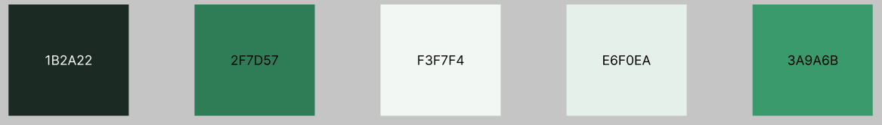
Рисунок 1.4 – Цветовая схема интерфейса информационной системы

В рамках проектирования визуального оформления информационной системы был разработан логотип, отражающий тематическую направленность проекта и его функциональное назначение. Логотип выполнен с использованием выбранной цветовой схемы и символически отражает идею экологического мониторинга и контроля состояния городской и природной среды.
Разработанный логотип используется в шапке веб-приложения и обеспечивает визуальную идентификацию системы. Внешний вид логотипа представлен на рисунке 1.5.


Рисунок 1.5 – Логотип информационной системы

Макеты пользовательского интерфейса разрабатывались отдельно для каждого основного экрана веб-приложения, что позволяет наглядно продемонстрировать принципы построения интерфейса и расположение элементов управления.
Макет страницы входа в систему предназначен для аутентификации зарегистрированных пользователей. На данной странице размещены поля ввода учетных данных и элементы управления, обеспечивающие вход пользователя в информационную систему.
Макет страницы входа представлен на рисунке 1.6.

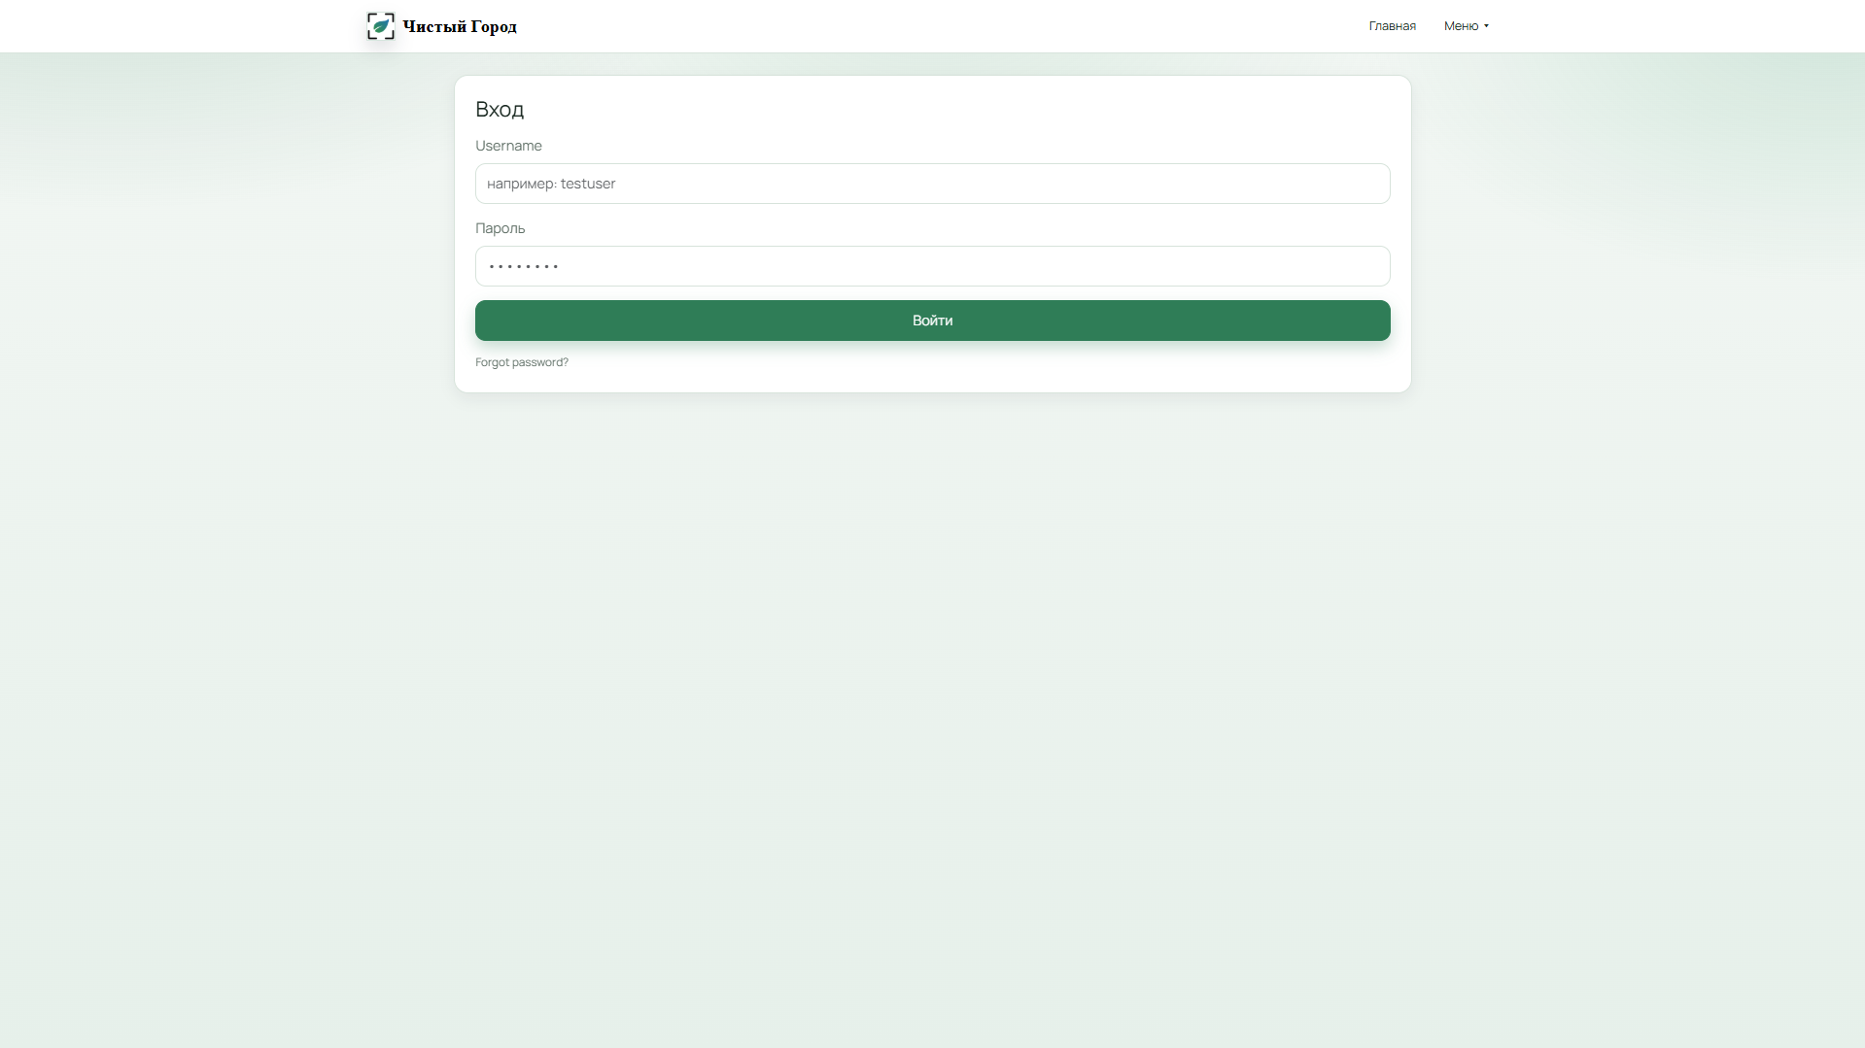
Рисунок 1.6 – Макет страницы входа в систему
Макет страницы регистрации пользователя предназначен для создания новой учетной записи. На странице размещены поля для ввода регистрационных данных и элементы управления, обеспечивающие отправку данных для регистрации пользователя в системе.
Макет страницы регистрации представлен на рисунке 1.7.

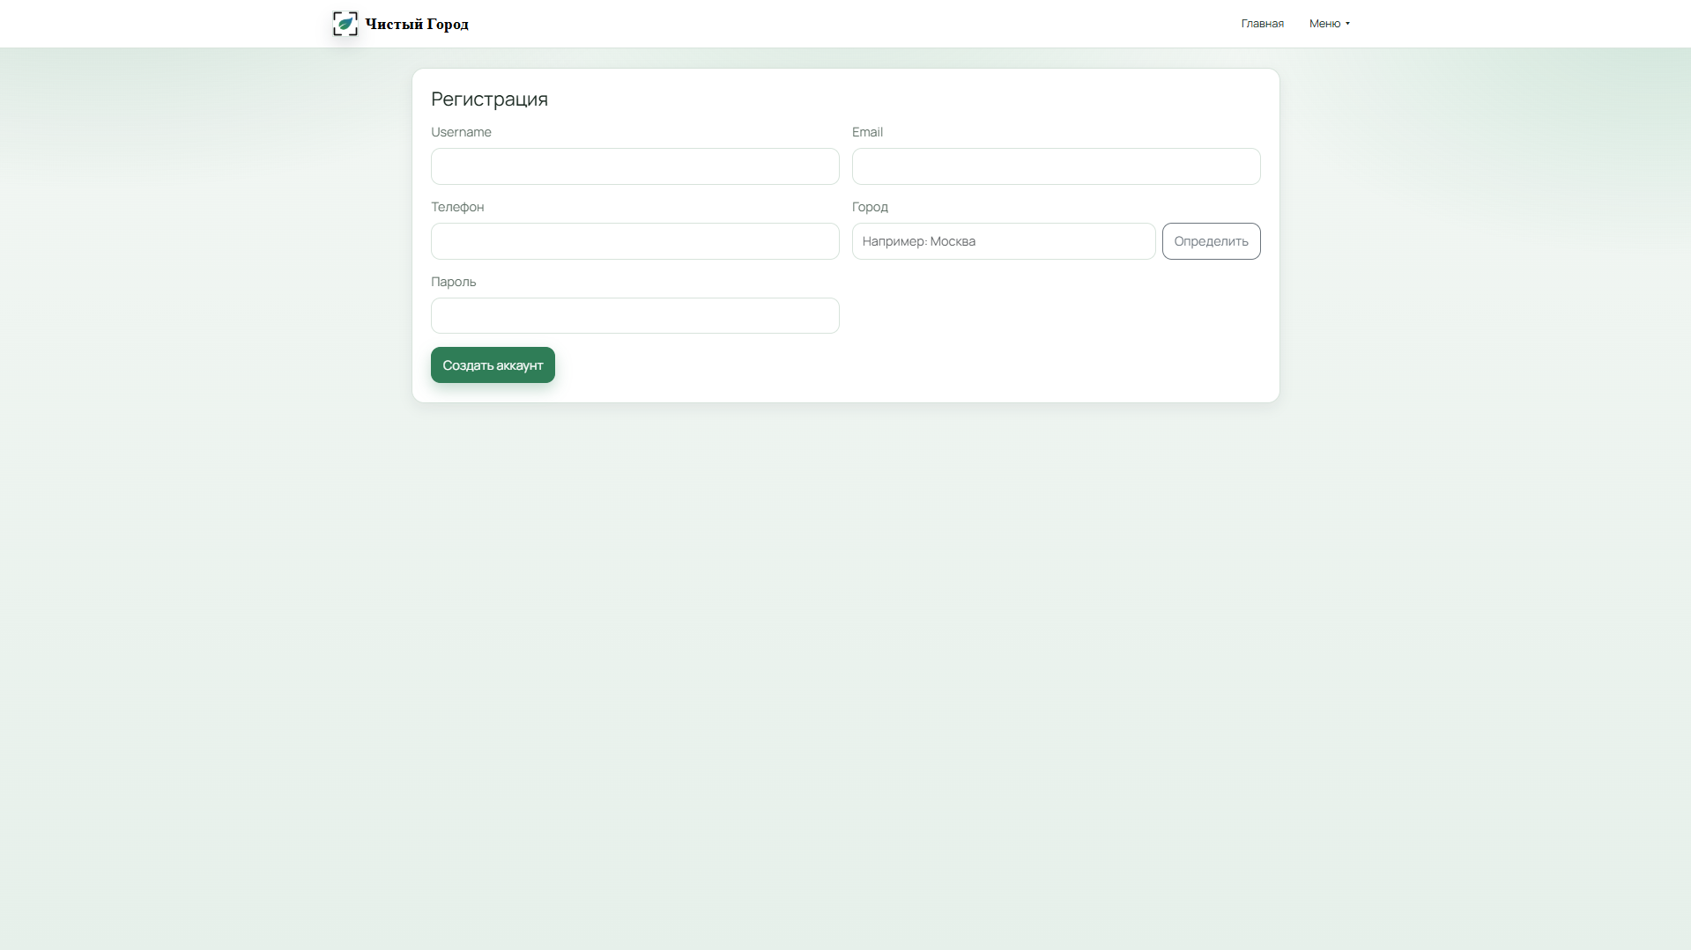
Рисунок 1.7 – Макет страницы регистрации пользователя

Макет страницы подачи обращения предназначен для регистрации факта несанкционированного скопления мусора. На странице предусмотрены элементы для загрузки фотоматериалов, ввода текстового описания проблемы и указания местоположения обнаруженного нарушения.
Макет страницы подачи обращения представлен на рисунке 1.8.

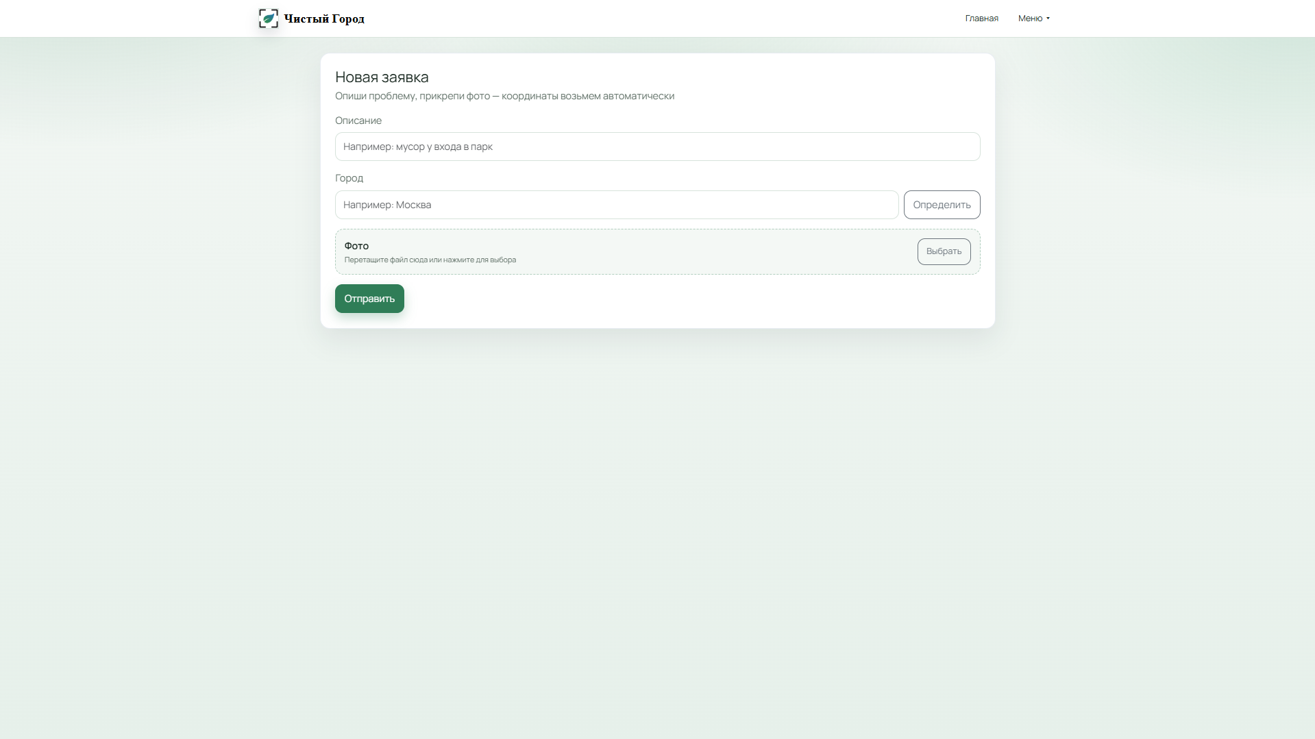
Рисунок 1.8 – Макет страницы подачи обращения
Макет страницы просмотра списка обращений обеспечивает отображение обращений, созданных пользователем. На странице представлены основные сведения о заявках, включая дату создания и текущий статус их обработки.
Макет страницы списка обращений представлен на рисунке 1.9.

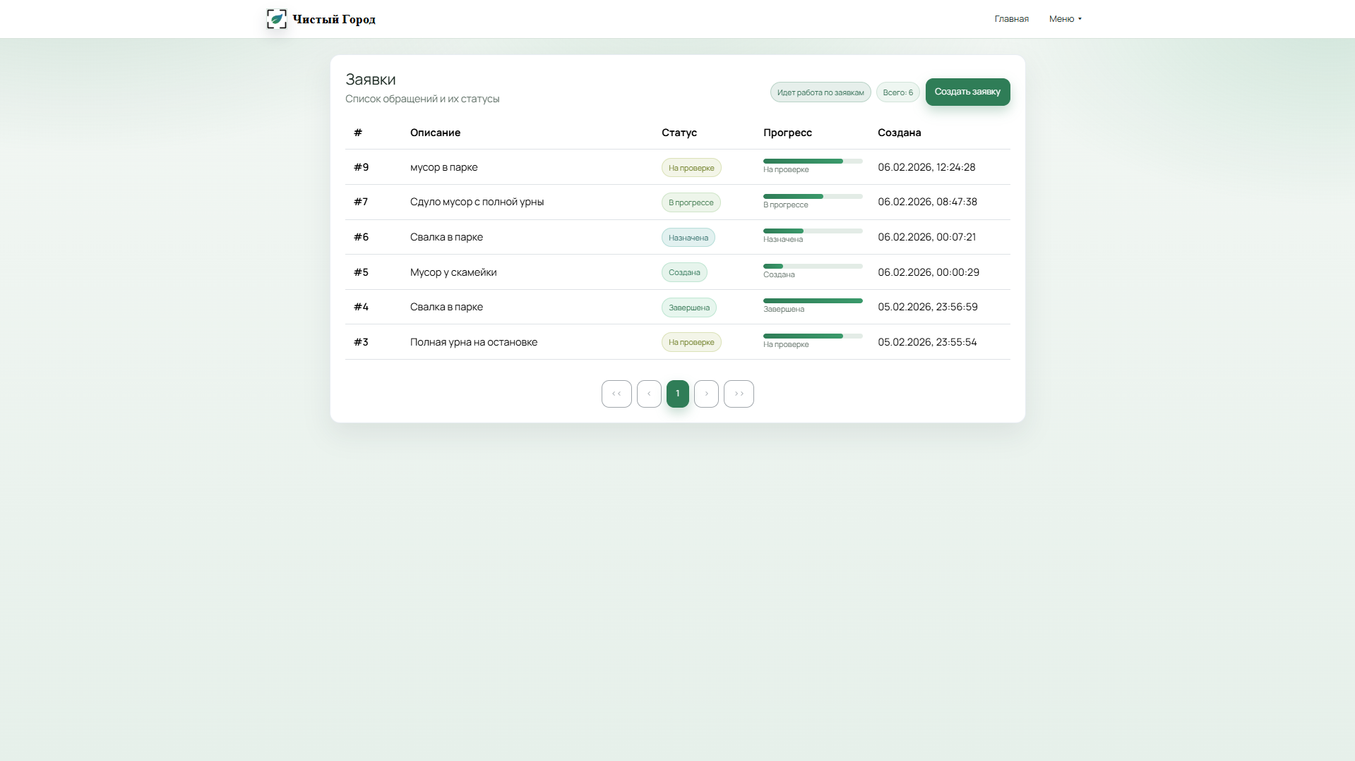
Рисунок 1.9 – Макет страницы просмотра списка обращений

Макет страницы просмотра детальной информации по обращению предназначен для отображения полной информации о выбранной заявке, включая загруженные фотоматериалы и сведения о ходе её обработки.
Макет страницы просмотра обращения представлен на рисунке 1.10.

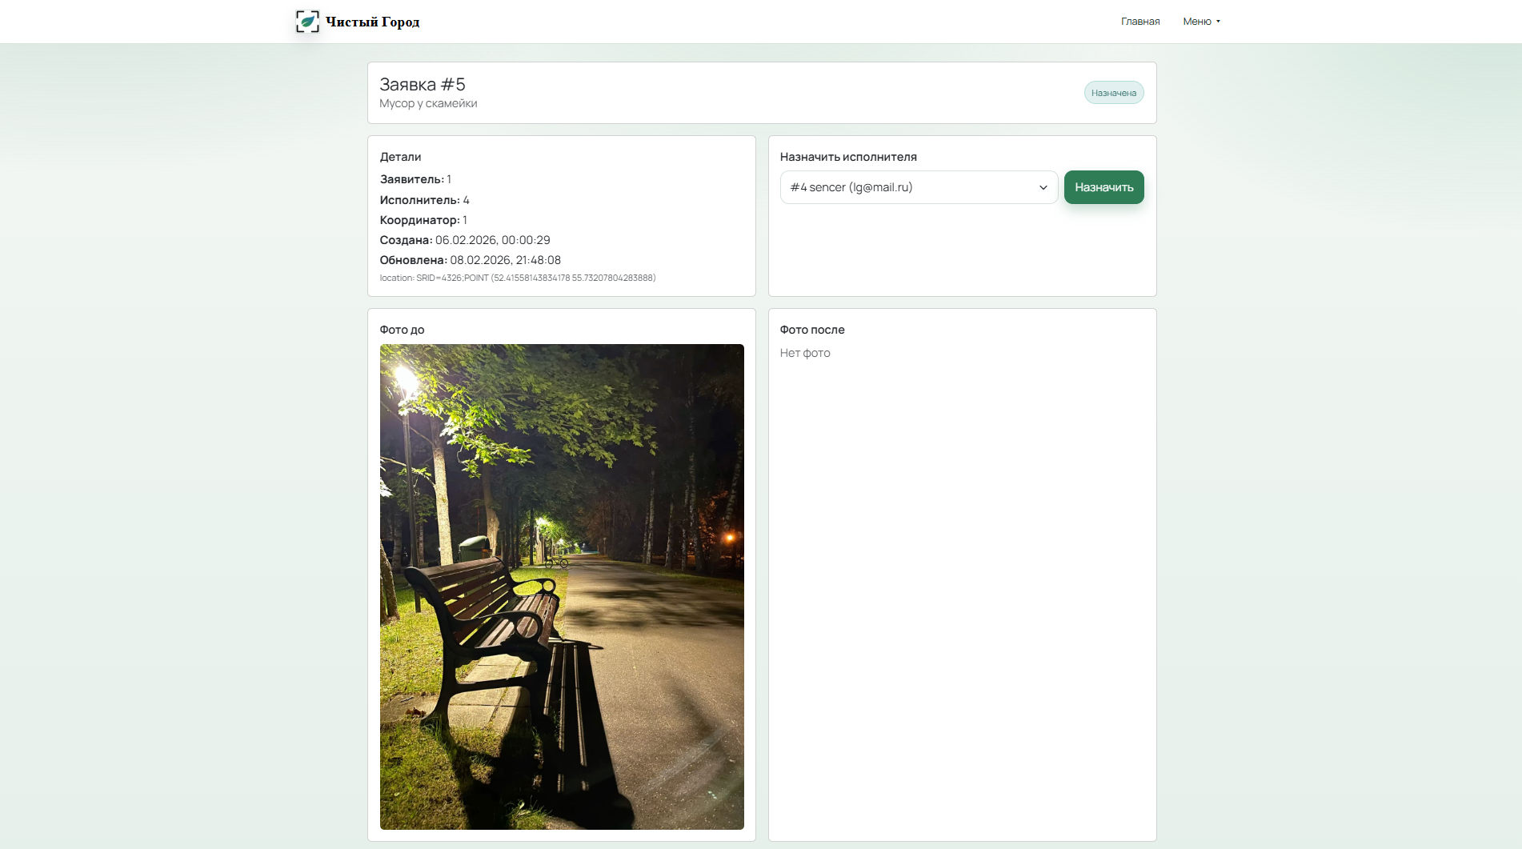
Рисунок 1.10 – Макет страницы просмотра обращения

  - Выбор аппаратных и технических средств для разработки информационной системы

Для разработки и последующей эксплуатации информационной системы мониторинга несанкционированных скоплений мусора был выполнен анализ аппаратных и программных средств, применяемых при создании веб-ориентированных информационных систем. Выбор технологий осуществлялся с учетом требований к функциональности, безопасности, масштабируемости и удобству сопровождения системы.
При выборе технологий серверной части были рассмотрены наиболее распространенные языки программирования и фреймворки веб-разработки. Сравнение представлено в таблице 1.6.

Таблица 1.6 – Сравнение технологий серверной части
Язык / фреймворк | Преимущества | Недостатки
PHP (Laravel) | Простота разработки, широкая распространенность, большое количество готовых решений | Сложность сопровождения крупных проектов, менее строгая архитектура
Java (Spring) | Высокая производительность, масштабируемость, строгая типизация | Высокая сложность разработки, избыточность для информационных систем среднего уровня
Python (Django) | Высокая скорость разработки, встроенные механизмы безопасности, развитая экосистема | Меньшая производительность по сравнению с Java

На основании проведенного анализа для реализации серверной части информационной системы был выбран язык программирования Python с фреймворком Django, так как данное решение обеспечивает оптимальное соотношение скорости разработки, функциональности и безопасности, а также позволяет сократить трудозатраты на реализацию базовых механизмов системы.
Для разработки пользовательского интерфейса были проанализированы современные технологии клиентской веб-разработки. Результаты сравнения приведены в таблице 1.7.

Таблица 1.7 – Сравнение технологий клиентской части
Технология | Преимущества | Недостатки
jQuery | Простота использования, низкий порог входа | Устаревший подход, слабая поддержка масштабируемости
Angular | Полноценный фреймворк, строгая структура приложения | Высокая сложность и избыточность
React | Компонентный подход, высокая производительность, гибкость | Требует дополнительной настройки окружения

В качестве технологии клиентской части был выбран React, так как он обеспечивает построение динамичных пользовательских интерфейсов, удобен для повторного использования компонентов и хорошо подходит для разработки масштабируемых веб-приложений.
Для стилизации пользовательского интерфейса применяется фреймворк Bootstrap, обеспечивающий адаптивную верстку, единый визуальный стиль и использование готовых UI-компонентов.
Для выбора системы управления базами данных был проведён анализ наиболее распространённых решений, применяемых при разработке веб-приложений. В качестве рассматриваемых вариантов были выбраны SQLite, MySQL и PostgreSQL. Сравнение выполнялось с учётом требований разрабатываемой информационной системы, включая поддержку многопользовательской работы, масштабируемость, надёжность хранения данных и возможность обработки сложных запросов. Результаты анализа представлены в таблице 1.8.

Таблица 1.8 – Сравнение систем управления базами данных
СУБД | Преимущества | Недостатки
SQLite | Простота использования, не требует установки сервера, подходит для прототипирования | Ограниченная многопользовательская работа, низкая масштабируемость
MySQL | Высокая скорость работы, широкое распространение, поддержка многопользовательской среды | Ограниченная гибкость при сложных запросах, слабее поддержка расширений
PostgreSQL | Высокая надежность, поддержка сложных запросов, расширяемость (PostGIS), хорошая интеграция с Django | Более сложная настройка и администрирование

В качестве системы управления базами данных была выбрана PostgreSQL, так как она обеспечивает высокую надёжность хранения информации, поддержку транзакций и сложных запросов, а также обладает высокой степенью масштабируемости. Дополнительным преимуществом является возможность использования расширения PostGIS для работы с географическими данными, что особенно важно для разрабатываемой информационной системы. Также PostgreSQL эффективно интегрируется с фреймворком Django посредством ORM, что упрощает реализацию серверной части приложения.
Для разработки серверной части информационной системы используется интегрированная среда разработки PyCharm, обеспечивающая специализированные инструменты для работы с Python и Django. Для редактирования клиентской части и вспомогательных файлов может применяться среда разработки Visual Studio Code, предоставляющая широкие возможности настройки и расширения функциональности.
Для обеспечения удобства развертывания и унификации окружения разработки и эксплуатации в проекте используется технология контейнеризации Docker. Контейнеризация позволяет изолировать серверную часть, базу данных и вспомогательные сервисы, обеспечивая воспроизводимость среды выполнения и упрощая процесс развертывания системы на различных платформах.
Для управления контейнерами применяется инструмент Docker Compose, позволяющий запускать серверное приложение и базу данных PostgreSQL в рамках единой конфигурации. Использование Docker обеспечивает независимость от особенностей операционной системы и упрощает перенос информационной системы на тестовые и производственные серверы.
Разрабатываемая информационная система реализуется в виде веб-приложения, доступ к которому осуществляется с использованием стандартных веб-браузеров. В качестве клиентских устройств предполагается использование персональных компьютеров и мобильных устройств.
Выбранный набор аппаратных и технических средств обеспечивает устойчивую работу информационной системы, возможность её масштабирования и соответствие требованиям, предъявляемым к информационным системам муниципального уровня.
Поддерживаемые операционные системы для серверной части:
- Linux (Ubuntu 20.04 LTS и новее) — рекомендуемая среда для развертывания информационной системы.
- Windows Server 2019/2022 — допускается при использовании соответствующей настройки серверного окружения.
Рекомендуемые системные требования для серверной части:
- Процессор: Intel Core i5 / AMD Ryzen 5 или выше.
- Оперативная память: от 8 ГБ (рекомендуется 16 ГБ при увеличении нагрузки).
- Накопитель: SSD от 256 ГБ для обеспечения быстрой обработки запросов и хранения фотоматериалов.
- Сетевое подключение: не ниже 100 Мбит/с (рекомендуется Gigabit Ethernet).
Системные требования для клиентской части:
- Процессор: Intel Core i3 или выше.
- Оперативная память: от 4 ГБ.
- Операционная система: Windows 10/11, macOS, Linux.
- Веб-браузер: Google Chrome, Mozilla Firefox, Microsoft Edge или Safari актуальных версий.
Системные требования для среды разработки:
- Процессор: Intel Core i5 / AMD Ryzen 5 или выше.
- Оперативная память: от 8 ГБ (рекомендуется 16 ГБ).
- Операционная система: Windows 10/11, macOS или Linux.

- Разработка информационной системы
  - Разработка интерфейса информационной системы

Пользовательский интерфейс информационной системы реализован в виде веб-приложения с использованием библиотеки React. Данный подход обеспечивает построение динамического интерфейса, обновление данных без перезагрузки страницы и удобное взаимодействие пользователя с системой.
Структура клиентской части приложения организована по компонентному принципу. Основные элементы интерфейса представлены в виде отдельных компонентов, объединённых в страницы, соответствующие ключевым сценариям работы системы, таким как авторизация пользователя, создание обращения и просмотр списка заявок.
Главная структура интерфейса приложения формируется на уровне корневого компонента, который обеспечивает маршрутизацию между страницами и отображение соответствующих экранов в зависимости от действий пользователя.
Страница входа в систему предназначена для аутентификации зарегистрированных пользователей и обеспечения доступа к функциональным возможностям информационной системы. Компонент страницы реализует форму ввода учетных данных и обработку отправки данных на серверную часть приложения. Реализация компонента страницы входа представлена в листинге 2.1.

Листинг 2.1 – Компонент страницы входа (pages/Login.jsx)
return (
<div className="gc-card gc-anim gc-anim--up p-4">
<div className="d-flex align-items-center justify-content-between mb-3">
<h4 className="m-0">Вход</h4>
</div>
<Notice type={msg?.type} text={msg?.text} onClose={() => setMsg(null)} />
<form onSubmit={submit} className="d-grid gap-3">
<div>
<label className="form-label gc-muted">Username</label>
<input
className="form-control gc-input"
value={username}
onChange={(e) => setUsername(e.target.value)}
placeholder="например: testuser"/></div><div>
<label className="form-label gc-muted">Пароль</label>
<input
className="form-control gc-input"
type="password"
value={password}
onChange={(e) => setPassword(e.target.value)}
placeholder="••••••••"/>
</div>
<button className="btn btn-primary gc-btn" type="submit" disabled={busy}>
{busy ? "Вхожу..." : "Войти"}
</button>
<Link className="gc-link-muted" to="/forgot-password">Forgot password?</Link>
</form></div>);}

На рисунке 2.1 представлена страница входа в систему, обеспечивающая аутентификацию зарегистрированных пользователей. Страница содержит форму ввода учетных данных и элементы управления, предназначенные для входа в систему.

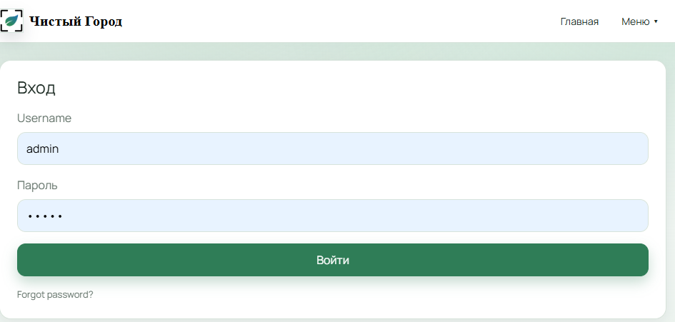
Рисунок 2.1 – Страница входа в систему
Страница регистрации пользователя предназначена для создания новой учетной записи в системе. Компонент страницы обеспечивает ввод регистрационных данных, их предварительную проверку и отправку на серверную часть приложения для последующего создания пользователя. Реализация компонента страницы регистрации представлена в листинге 2.2.

Листинг 2.2 – Компонент регистрации (pages/Register.jsx)
return (
<div className="gc-card gc-anim gc-anim--up p-4">
<div className="d-flex align-items-center justify-content-between mb-3">
<h4 className="m-0">Регистрация</h4>
</div>

<Notice type={msg?.type} text={msg?.text} onClose={() => setMsg(null)} />

<form onSubmit={submit} className="row g-3">
<div className="col-md-6">
<label className="form-label gc-muted">Username</label>
<input className="form-control gc-input" value={username} onChange={(e)=>setUsername(e.target.value)} />
</div>
<div className="col-md-6">
<label className="form-label gc-muted">Город</label>
<div className="d-flex gap-2">
<input className="form-control gc-input" value={city} onChange={(e)=>setCity(e.target.value)} placeholder="Например: Москва" />
<button className="btn btn-outline-secondary" type="button" onClick={detectCity} disabled={detectingCity}>
{detectingCity ? "..." : "Определить"}
</button>
</div>
</div>
<div className="col-md-6">
<label className="form-label gc-muted">Пароль</label>
<input className="form-control gc-input" type="password" value={password} onChange={(e)=>setPassword(e.target.value)} />
</div>
</form>
</div>);}

На рисунке 2.2 представлена страница регистрации пользователя, предназначенная для создания новой учетной записи. На странице размещены поля для ввода регистрационных данных и элементы управления для отправки информации на серверную часть системы.

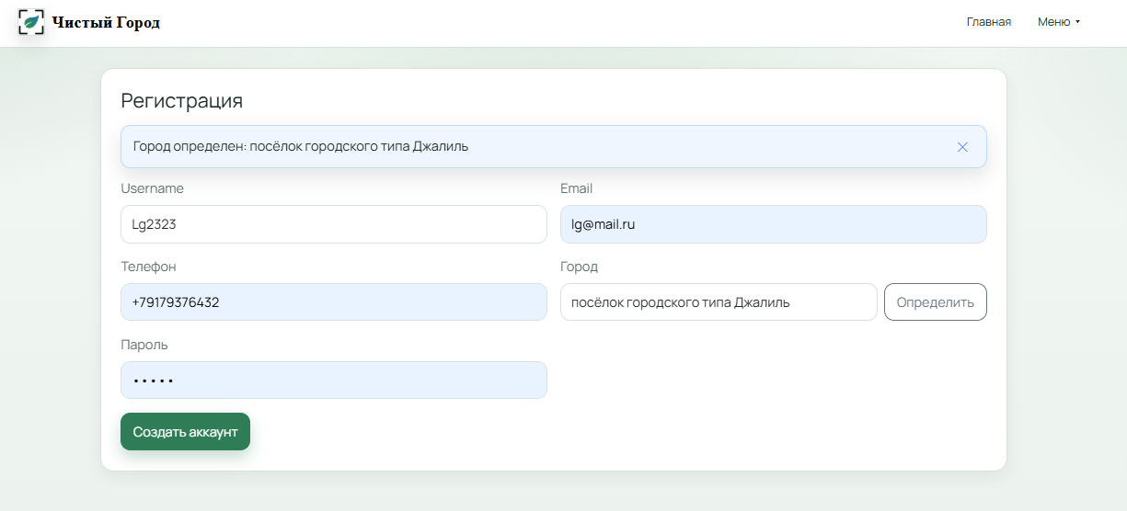
Рисунок 2.2 – Страница регистрации пользователя

Страница подачи обращения предназначена для регистрации факта несанкционированного скопления мусора. Компонент страницы реализует форму ввода основных данных заявки, включая текстовое описание, координаты местоположения и загрузку фотоматериалов. Реализация компонента страницы подачи обращения представлена в листинге 2.3.
Листинг 2.3 – Компонент создания заявки (pages/CreateRequest.jsx)
return (
<div className="gc-card gc-card--soft gc-anim gc-anim--up p-4">
<div className="mb-3">
<h4 className="mb-1">Новая заявка</h4>
<div className="gc-muted">Опишите проблему, укажите адрес и приложите фото.</div>
</div>
<Notice type={msg?.type} text={msg?.text} onClose={() => setMsg(null)} />

<div className="mb-3">
<label className="form-label gc-muted">Описание</label>
<input className="form-control" placeholder="Например: мусор рядом с контейнерной площадкой" value={title} onChange={(event) => setTitle(event.target.value)} />
</div>
<div className="mb-3">
<label className="form-label gc-muted">Адрес</label>
<input className="form-control" placeholder="Например: ул. Ленина, 10" value={address} onChange={(event) => setAddress(event.target.value)} />
</div>
<div className="mb-3">
<label className="form-label gc-muted">Город</label>
<div className="d-flex gap-2">
<input className="form-control" placeholder="Например: Москва" value={city} onChange={(event) => setCity(event.target.value)} />
<button className="btn btn-outline-secondary" type="button" onClick={detectCity} disabled={detectingCity}>
{detectingCity ? "..." : "Определить"}
</button>
</div>
</div>
<div className="mb-3">
<FileDropzone label="Фото" file={photo} onChange={setPhoto} />
</div>
<button className="btn btn-primary" onClick={submit} disabled={busy}>
{busy ? "Отправляю..." : "Отправить"}
</button>
</div>);}

На рисунке 2.3 представлена страница подачи обращения, предназначенная для фиксации факта несанкционированного скопления мусора. На данной странице реализованы элементы для ввода текстового описания проблемы, загрузки фотоматериалов и указания местоположения обнаруженного нарушения.
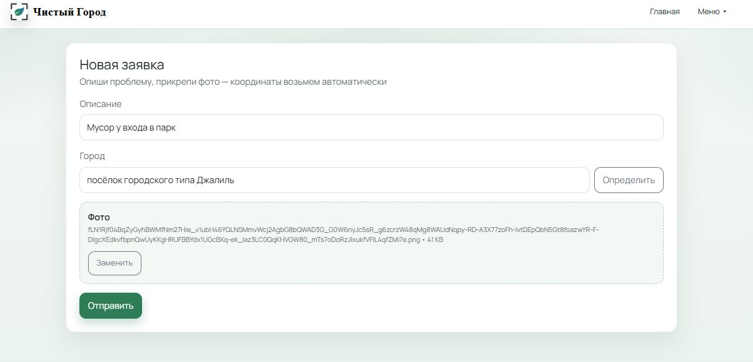
Рисунок 2.3 – Страница подачи обращения

Страница списка обращений предназначена для отображения ранее созданных пользователем заявок и их текущих статусов. Компонент страницы реализует получение данных с серверной части и вывод перечня обращений в удобной для просмотра форме. Реализация компонента страницы списка обращений представлена в листинге 2.4.
Листинг 2.4 – Компонент списка заявок (pages/RequestsList.jsx)
return (
<div className="gc-card gc-card--soft gc-anim gc-anim--up p-4">
<RequestsHeader hasActive={hasActive} total={items.length} onCreate={() => setOpen(true)} />
<RequestFiltersPanel
value={filters}
onChange={updateFilter}
onApply={applyFilters}
onReset={resetFilters}
loading={loading}
searchPlaceholder="Поиск по id, названию, адресу или городу"/>

{msg && <Notice type="danger" text={msg} onClose={() => setMsg("")} />}
<RequestsTable items={pagedItems} />

<Pagination page={page} pageSize={PAGE_SIZE} total={items.length} onPageChange={setPage} />
<RequestCreateModal
open={open}
title={title}
address={address}
city={city}
photo={photo}
busy={busy}
detectingCity={detectingCity}
message={formMsg}
onClose={() => setOpen(false)}
onMessageClose={() => setFormMsg(null)}
onTitleChange={setTitle}
onAddressChange={setAddress}
onCityChange={setCity}
onDetectCity={detectCity}
onPhotoChange={setPhoto}
onSubmit={submit}/>
</div>);}

На рисунке 2.4 представлена страница просмотра списка обращений, на которой отображаются обращения, созданные пользователем. Для каждого обращения выводятся основные сведения, включая дату создания и текущий статус обработки.
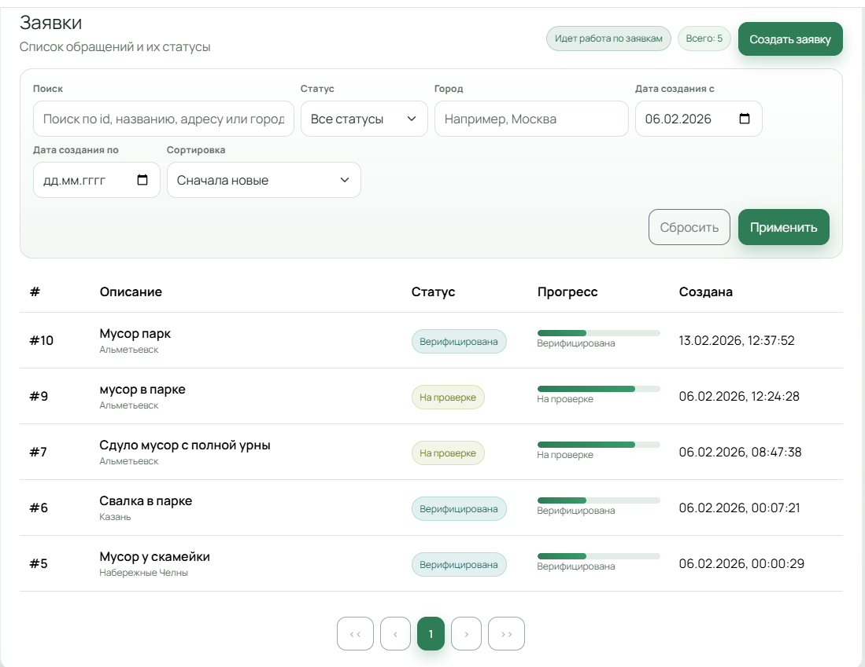
Рисунок 2.4 – Страница просмотра списка обращений

Страница просмотра обращения предназначена для отображения полной информации о выбранной заявке. Компонент страницы обеспечивает вывод основных сведений об обращении, загруженных фотоматериалов и информации о ходе его обработки. Реализация компонента страницы просмотра обращения представлена в листинге 2.5.

Листинг 2.5 – Компонент просмотра заявки (CoordRequestDetail.jsx)
return (
<div className="d-grid gap-3 gc-anim gc-anim--up">
<div className="card p-3">
<div className="d-flex align-items-center justify-content-between gap-3 flex-wrap"><div>
<h4 className="mb-0">Заявка #{requestItem.id}</h4>
<div className="text-muted">{requestItem.title}</div></div>
<div className="d-flex gap-2 flex-wrap">
<span className={statusClass(requestItem.status)}>{statusLabel(requestItem.status)}</span>
<span className="gc-status">{handlingModeLabel(requestItem.handling_mode)}</span>
</div></div>
<Notice type={msg?.type} text={msg?.text} onClose={() => setMsg(null)} /></div>
<div className="row g-3">
<div className="col-lg-6">
<div className="card p-3 h-100">
<div className="fw-semibold mb-2">Основные данные</div>
<div className="d-grid gap-1">
<div><b>Автор:</b> {requestItem.created_by_username || requestItem.created_by}</div>
<div><b>Координатор:</b> {requestItem.coordinator_username || "-"}</div>
<div><b>Исполнитель:</b> {requestItem.assigned_worker_username || "-"}</div>
<div><b>Субъект РФ:</b> {requestItem.federal_subject_name || "-"}</div>
<div><b>Муниципалитет:</b> {requestItem.municipality_name || "-"}</div>
<div><b>Организация:</b> {requestItem.responsible_organization_name || "-"}</div>
<div><b>Подразделение:</b> {requestItem.responsible_department_name || "-"}</div>
<div><b>Бригада:</b> {requestItem.assigned_brigade_name || "-"}</div>
<div><b>Адрес:</b> {requestItem.address || "-"}</div>
<div><b>Город:</b> {requestItem.city || "-"}</div>
<div><b>Координаты:</b> {requestItem.latitude ?? "-"}, {requestItem.longitude ?? "-"}</div></div></div></div>
<div className="col-lg-6">
<div className="card p-3 h-100">
<div className="fw-semibold mb-2">Назначение исполнителя</div>
<div className="d-flex gap-2">
<select className="form-select" value={workerId} onChange={(event) => setWorkerId(event.target.value)}>
<option value="">Выберите исполнителя</option>
{workers.map((worker) => (
<option key={worker.id} value={worker.id}>
#{worker.id} {worker.username} ({worker.city || "без города"})</option>))}
</select>
<button className="btn btn-primary" onClick={doAssign} disabled={!workerId || busy}>
Назначить</button></div>);}

На рисунке 2.5 представлена страница просмотра детальной информации по обращению, предназначенная для отображения полной информации о выбранной заявке, включая загруженные фотоматериалы и сведения о ходе её обработки.

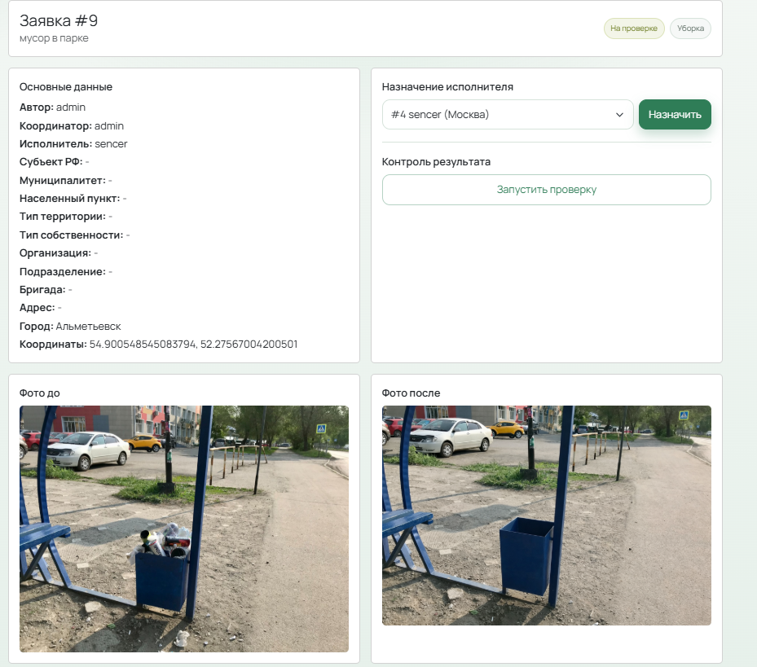
Рисунок 2.5 – Страница просмотра обращения
Страница координатора предназначена для обработки поступивших обращений, анализа данных заявки и принятия решений о дальнейшем порядке её обработки. Компонент страницы реализует отображение поступивших обращений и инструменты управления их статусами. Реализация компонента страницы координатора представлена в листинге 2.6.

Листинг 2.6 – Компонент страницы координатора (CoordRequests.jsx)
return (
<div className="card p-3 gc-anim gc-anim--up">
<div className="d-flex align-items-center justify-content-between mb-3"><div>
<h4 className="mb-0">Координатор - заявки</h4>
<div className="text-muted">Список заявок и быстрый доступ к деталям</div>
</div>
<span className="badge text-bg-light">Всего: {items.length}</span>
</div>
<RequestFiltersPanel
value={filters}
onChange={updateFilter}
onApply={applyFilters}
onReset={resetFilters}
loading={loading}
showHandlingMode
searchPlaceholder="Поиск по id, названию, адресу, городу или исполнителю"/>
{msg && <Notice type="danger" text={msg} onClose={() => setMsg("")} />}
<div className="table-responsive">
<table className="table align-middle">
<thead>
<tr>
<th style={{ width: 80 }}>ID</th>
<th>Описание</th>
<th style={{ width: 160 }}>Город</th>
<th style={{ width: 160 }}>Статус</th>
<th style={{ width: 220 }}>Создана</th>
<th style={{ width: 120 }}></th>
</tr>
</thead>
<tbody>
{pagedItems.map((r) => (
<tr key={r.id}>
<td className="fw-semibold">#{r.id}</td>
<td>
<div className="fw-semibold">{r.title}</div>
{r.address && <div className="text-muted small">{r.address}</div>}
</td>
<td>{r.city || "-"}</td>
<td>
<span className="badge text-bg-secondary">{statusLabel(r.status)}</span>
</td>
<td className="text-muted">
{r.created_at ? new Date(r.created_at).toLocaleString() : "-"}
</td><td>
<Link to={`/coord/requests/${r.id}`} className="btn btn-sm btn-outline-primary">
Открыть
</Link>
</td>
</tr>))}
{!pagedItems.length && (
<tr>
<td colSpan={6} className="text-muted">Ничего не найдено</td></tr>)}</tbody></table></div>
<Pagination page={page} pageSize={PAGE_SIZE} total={items.length} onPageChange={setPage} />
</div>);}

На рисунке 2.6 представлена страница координатора, предназначенная для просмотра и обработки поступивших обращений, включая назначение исполнителей и контроль их выполнения.
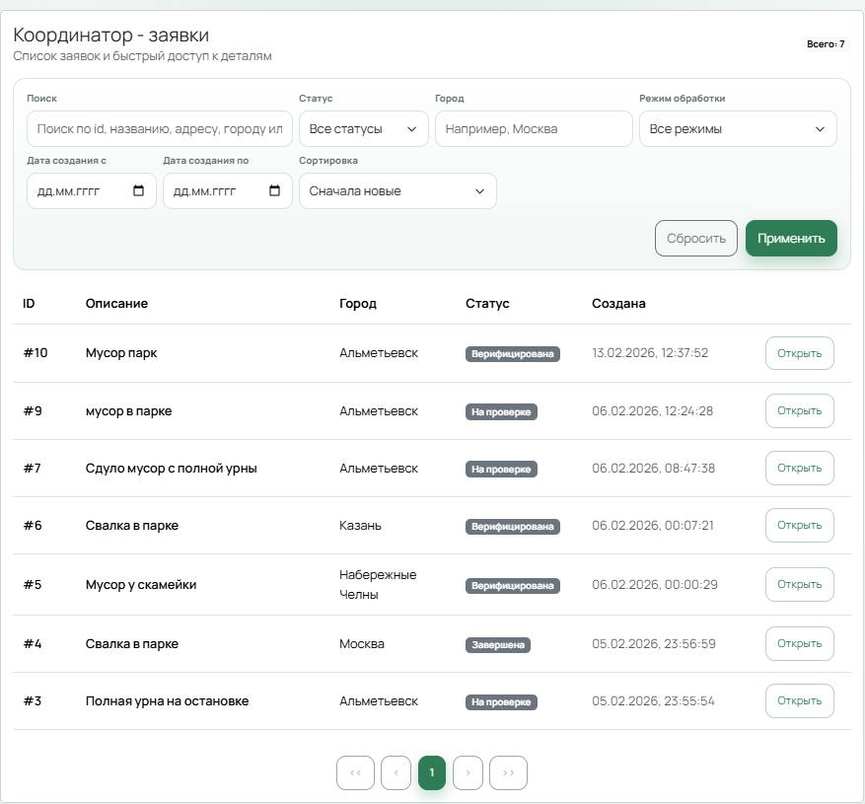
Рисунок 2.6 – Страница координатора

Страница исполнителя предназначена для работы с назначенными обращениями и фиксации результатов выполненных работ. Компонент страницы обеспечивает просмотр заявок, назначенных исполнителю, а также загрузку фотоматериалов после устранения нарушения. Реализация компонента страницы исполнителя представлена в листинге 2.7.

Листинг 2.7 – Компонент страницы исполнителя (WorkerRequests.jsx)
<div className="card p-3 gc-anim gc-anim--up">
<div className="d-flex align-items-center justify-content-between mb-3"><div>
<h4 className="mb-0">Исполнитель - мои заявки</h4>
<div className="text-muted">Назначенные заявки и действия по ним</div></div>
<button className="btn btn-outline-secondary" onClick={() => load(filters)} disabled={loading}>
{loading ? "..." : "Обновить"}</button></div>
<RequestFiltersPanel
value={filters}
onChange={updateFilter}
onApply={applyFilters}
onReset={resetFilters}
loading={loading}
showHandlingMode
searchPlaceholder="Поиск по id, названию, адресу или городу"/>
<Notice type={msg?.type} text={msg?.text} onClose={() => setMsg(null)} />
<div className="table-responsive">
<table className="table align-middle">
<thead>
<tr className="text-muted">
<th style={{ width: 90 }}>#</th>
<th>Описание</th>
<th style={{ width: 160 }}>Статус</th>
<th style={{ width: 180 }}>Город</th>
<th style={{ width: 220 }}>Создана</th>
<th style={{ width: 360 }}>Действие</th>
</tr></thead><tbody>
{pagedItems.map((r) => (
<tr key={r.id}>
<td className="fw-semibold">#{r.id}</td>
<td>
<div className="fw-semibold">{r.title}</div>
{r.address && <div className="text-muted small">{r.address}</div>}
{r.last_rework_comment && (
<div className="text-danger" style={{ fontSize: 12 }}>
Доработка: {r.last_rework_comment}
</div>)}</td><td>
<span className={statusClass(r.status)}>{statusLabel(r.status)}</span>
</td>
<td>{r.city || "-"}</td>
<td className="text-muted">
{r.created_at ? new Date(r.created_at).toLocaleString() : "-"}
</td><td>
{r.status === "VERIFIED" && (
<button
className="btn btn-sm btn-primary"
onClick={() => handleTakeInWork(r.id)}
disabled={!!busy[r.id]}>
{busy[r.id] ? "..." : "Взять в работу"}
</button>)}
{r.status === "IN_PROGRESS" && (
<div className="d-flex align-items-center gap-2">
<FileDropzone
label="Фото после"
compact
file={files[r.id]}
onChange={(file) => setFiles((prev) => ({ ...prev, [r.id]: file }))}/>
<button
className="btn btn-sm btn-primary"
onClick={() => handleUploadAfter(r.id)}
disabled={!!busy[r.id]}>
{busy[r.id] ? "..." : "Отправить фото"}
</button>
</div>)}
{r.status !== "VERIFIED" && r.status !== "IN_PROGRESS" && (
<span className="text-muted">-</span>)}</td>
</tr>))}
{!pagedItems.length && (
<tr>
<td colSpan={6} className="text-muted">
Пока нет назначенных заявок
</td>
</tr>)}
</tbody>
</table>
</div>
<Pagination page={page} pageSize={PAGE_SIZE} total={items.length} onPageChange={setPage} /></div>);}

На рисунке 2.7 представлена страница исполнителя, на которой отображаются назначенные обращения и реализована возможность загрузки результатов выполненных работ.

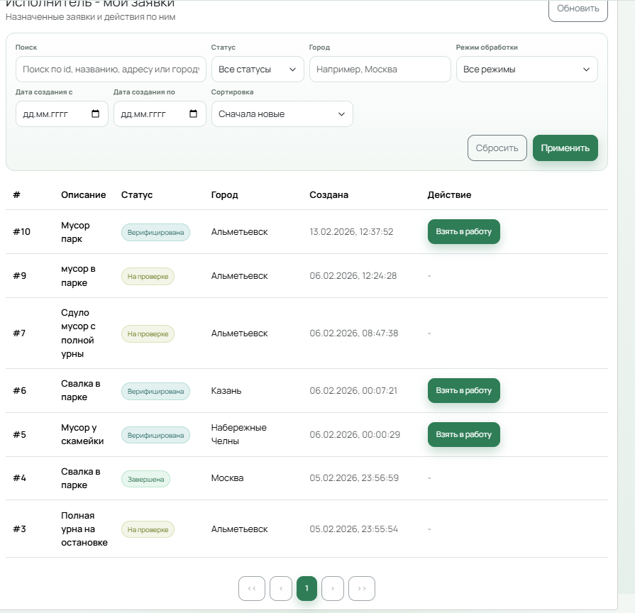
Рисунок 2.7 – Страница исполнителя
Разработанный пользовательский интерфейс реализован в соответствии с ранее выполненным проектированием и учитывает особенности взаимодействия различных категорий пользователей с системой. Интерфейс обеспечивает удобную навигацию, наглядное представление информации и эффективное выполнение основных операций, связанных с созданием, обработкой и контролем обращений. Использование компонентного подхода и адаптивной верстки позволяет обеспечить корректную работу системы на различных устройствах и упрощает дальнейшее развитие и сопровождение программного продукта.

  - Разработка базы данных информационной системы

В рамках разработки информационной системы была реализована база данных, предназначенная для хранения и обработки информации, связанной с пользователями, обращениями о несанкционированных скоплениях мусора, фотоматериалами и результатами их проверки. База данных обеспечивает централизованное хранение данных и их целостность при многопользовательской работе с системой.
Для реализации базы данных была выбрана реляционная система управления базами данных PostgreSQL, обеспечивающая надежное хранение информации, поддержку транзакций и механизмов контроля целостности данных. Использование PostgreSQL позволяет эффективно работать с данными при увеличении объема информации и количества пользователей.
Структура базы данных реализована в соответствии со схемой данных, разработанной на этапе проектирования. В базе данных созданы таблицы, соответствующие основным сущностям информационной системы, а также определены связи между ними, обеспечивающие корректную обработку данных.
Схема базы данных представлена на рисунке 2.8.
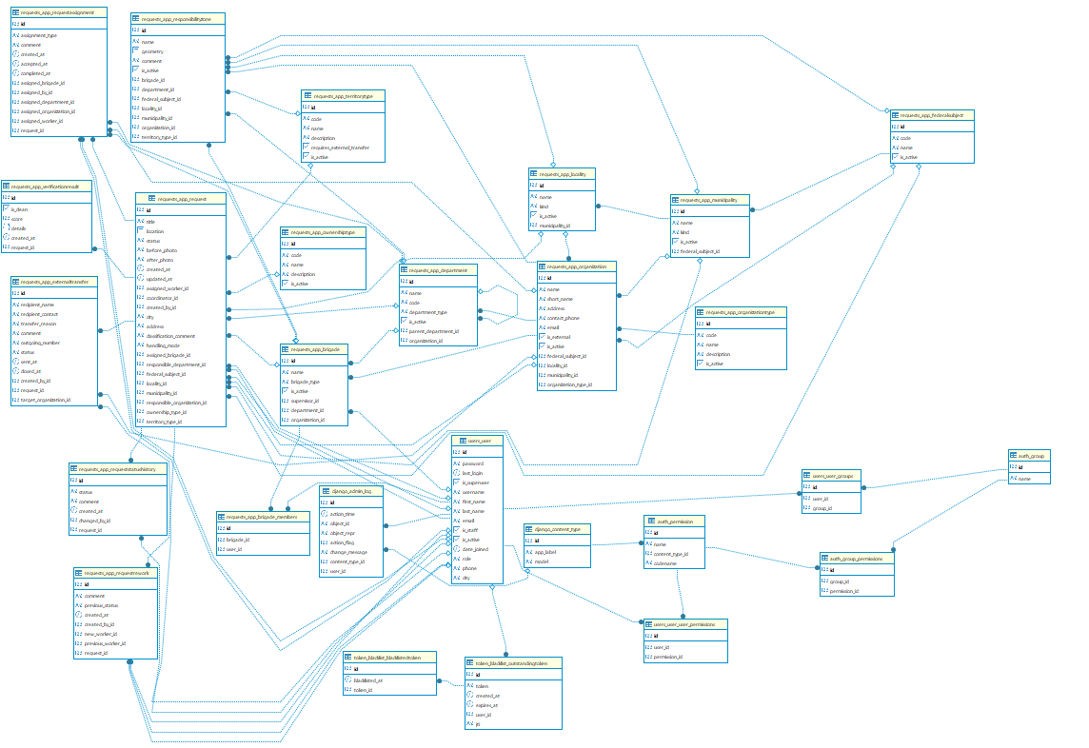
Рисунок 2.8 – Схема базы данных

Для работы с базой данных в серверной части системы используется встроенный в фреймворк Django механизм объектно-реляционного отображения (ORM), который позволяет описывать структуру таблиц в виде моделей и выполнять операции с данными без прямого написания SQL-запросов. Создание и обновление структуры базы данных выполняется с использованием механизма миграций.
Каждая таблица базы данных содержит первичный ключ, обеспечивающий уникальную идентификацию записей, а также внешние ключи, реализующие связи между сущностями. Это обеспечивает целостность данных и корректную обработку обращений на всех этапах их жизненного цикла.
Разработанная база данных обеспечивает хранение информации о пользователях системы, регистрацию обращений, фиксацию фотоматериалов до и после выполнения работ, а также хранение результатов автоматизированной и ручной проверки. Реализованная структура базы данных соответствует требованиям информационной системы и обеспечивает возможность её дальнейшего расширения и модернизации.
Программная реализация разработанной информационной системы представлена в виде листингов, отражающих ключевые элементы серверной части приложения. В листингах 2.8 – 2.16 приведены фрагменты кода, реализующие структуру базы данных, обработку пользовательских запросов, бизнес-логику и механизмы взаимодействия компонентов системы.

Листинг 2.8 - Модель «Пользователь»
class User(AbstractUser):
class Role(models.TextChoices):
CITIZEN = 'CITIZEN', 'Гражданин'
WORKER = 'WORKER', 'Исполнитель'
COORDINATOR = 'COORDINATOR', 'Координатор'
ADMIN = 'ADMIN', 'Администратор'
role = models.CharField(
max_length=20,
choices=Role.choices,
default=Role.CITIZEN)
phone = models.CharField(
max_length=20,
blank=True,
null=True)
city = models.CharField(
max_length=120,
blank=True,
default="")

Листинг 2.9 – Модель «Населённый пункт»
class Locality(models.Model):
class Kind(models.TextChoices):
CITY = "CITY", "Город"
TOWN = "TOWN", "Посёлок городского типа"
SETTLEMENT = "SETTLEMENT", "Посёлок"
VILLAGE = "VILLAGE", "Село"
HAMLET = "HAMLET", "Деревня"
OTHER = "OTHER", "Иное"
municipality = models.ForeignKey(
Municipality,
on_delete=models.CASCADE,
related_name="localities",)
name = models.CharField(max_length=180)
kind = models.CharField(max_length=24, choices=Kind.choices, default=Kind.CITY)
is_active = models.BooleanField(default=True)

Листинг 2.10 – Модель «Организация»
class Organization(models.Model):
name = models.CharField(max_length=255, unique=True)
short_name = models.CharField(max_length=120, blank=True, default="")
organization_type = models.ForeignKey(
OrganizationType,
on_delete=models.PROTECT,
related_name="organizations",)
federal_subject = models.ForeignKey(
FederalSubject,
on_delete=models.SET_NULL,
null=True,
blank=True,
related_name="organizations",)
municipality = models.ForeignKey(
Municipality,
on_delete=models.SET_NULL,
null=True,
blank=True,
related_name="organizations",)
locality = models.ForeignKey(
Locality,
on_delete=models.SET_NULL,
null=True,
blank=True,
related_name="organizations",)
address = models.CharField(max_length=255, blank=True, default="")
contact_phone = models.CharField(max_length=32, blank=True, default="")
email = models.EmailField(blank=True, default="")
is_external = models.BooleanField(default=False)
is_active = models.BooleanField(default=True)

Листинг 2.11 – Модель «Бригада»
class Brigade(models.Model):
class BrigadeType(models.TextChoices):
CLEANUP = "CLEANUP", "Уборочная бригада"
CONTRACTOR = "CONTRACTOR", "Подрядная бригада"
MOBILE = "MOBILE", "Мобильная группа"
OTHER = "OTHER", "Иное"
organization = models.ForeignKey(
Organization,
on_delete=models.CASCADE,
related_name="brigades",)
department = models.ForeignKey(
Department,
on_delete=models.SET_NULL,
null=True,
blank=True,
related_name="brigades",)
name = models.CharField(max_length=180)
brigade_type = models.CharField(max_length=24, choices=BrigadeType.choices, default=BrigadeType.CLEANUP)
supervisor = models.ForeignKey(
User,
on_delete=models.SET_NULL,
null=True,
blank=True,
related_name="supervised_brigades",)
members = models.ManyToManyField(User, related_name="brigades", blank=True)
is_active = models.BooleanField(default=True)

Листинг 2.12 – Модель «Тип территории»
class TerritoryType(models.Model):
code = models.CharField(max_length=40, unique=True)
name = models.CharField(max_length=160, unique=True)
description = models.TextField(blank=True, default="")
requires_external_transfer = models.BooleanField(default=False)
is_active = models.BooleanField(default=True)

Листинг 2.13 – Модель «Зона ответственности»
class ResponsibilityZone(models.Model):
name = models.CharField(max_length=180)
organization = models.ForeignKey(
Organization,
on_delete=models.CASCADE,
related_name="responsibility_zones",)
department = models.ForeignKey(
Department,
on_delete=models.SET_NULL,
null=True,
blank=True,
related_name="responsibility_zones",)
brigade = models.ForeignKey(
Brigade,
on_delete=models.SET_NULL,
null=True,
blank=True,
related_name="responsibility_zones",)
federal_subject = models.ForeignKey(
FederalSubject,
on_delete=models.SET_NULL,
null=True,
blank=True,
related_name="responsibility_zones",)
municipality = models.ForeignKey(
Municipality,
on_delete=models.SET_NULL,
null=True,
blank=True,
related_name="responsibility_zones",)
locality = models.ForeignKey(
Locality,
on_delete=models.SET_NULL,
null=True,
blank=True,
related_name="responsibility_zones",)
territory_type = models.ForeignKey(
TerritoryType,
on_delete=models.SET_NULL,
null=True,
blank=True,
related_name="responsibility_zones",)
geometry = models.MultiPolygonField(srid=4326, null=True, blank=True)
comment = models.TextField(blank=True, default="")
is_active = models.BooleanField(default=True)

Листинг 2.14 – Модель «Заявка»
class Request(models.Model):
class Status(models.TextChoices):
CREATED = "CREATED", "Создана"
VERIFIED = "VERIFIED", "Верифицирована"
IN_PROGRESS = "IN_PROGRESS", "В работе"
ON_CHECK = "ON_CHECK", "На проверке"
COMPLETED = "COMPLETED", "Завершена"
TRANSFERRED = "TRANSFERRED", "Передана по принадлежности"
class HandlingMode(models.TextChoices):
CLEANUP = "CLEANUP", "Уборка"
EXTERNAL_TRANSFER = "EXTERNAL_TRANSFER", "Внешняя передача"
title = models.CharField(max_length=255, verbose_name="Описание")
address = models.CharField(max_length=255, blank=True, default="")
location = models.PointField(geography=True, verbose_name="Геопозиция")
city = models.CharField(max_length=120, blank=True, default="", db_index=True)
federal_subject = models.ForeignKey(FederalSubject, on_delete=models.SET_NULL, null=True, blank=True)
municipality = models.ForeignKey(Municipality, on_delete=models.SET_NULL, null=True, blank=True)
locality = models.ForeignKey(Locality, on_delete=models.SET_NULL, null=True, blank=True)
territory_type = models.ForeignKey(TerritoryType, on_delete=models.SET_NULL, null=True, blank=True)
ownership_type = models.ForeignKey(OwnershipType, on_delete=models.SET_NULL, null=True, blank=True)
handling_mode = models.CharField(max_length=32, choices=HandlingMode.choices, default=HandlingMode.CLEANUP)
status = models.CharField(max_length=20, choices=Status.choices, default=Status.CREATED, db_index=True)
created_by = models.ForeignKey(User, on_delete=models.CASCADE)
responsible_organization = models.ForeignKey(Organization, on_delete=models.SET_NULL, null=True, blank=True)
responsible_department = models.ForeignKey(Department, on_delete=models.SET_NULL, null=True, blank=True)
assigned_brigade = models.ForeignKey(Brigade, on_delete=models.SET_NULL, null=True, blank=True)
assigned_worker = models.ForeignKey(User, on_delete=models.SET_NULL, null=True, blank=True, related_name="+")
coordinator = models.ForeignKey(User, on_delete=models.SET_NULL, null=True, blank=True, related_name="+")
classification_comment = models.TextField(blank=True, default="")
before_photo = models.ImageField(upload_to="requests/before/")
after_photo = models.ImageField(upload_to="requests/after/", null=True, blank=True)
created_at = models.DateTimeField(auto_now_add=True)
updated_at = models.DateTimeField(auto_now=True)

Листинг 2.15 – Модель «Результат проверки»
class VerificationResult(models.Model):
request = models.OneToOneField(Request, on_delete=models.CASCADE, related_name="verification")
is_clean = models.BooleanField(default=False)
score = models.FloatField(null=True, blank=True)
details = models.JSONField(null=True, blank=True)
created_at = models.DateTimeField(auto_now_add=True)

Листинг 2.16 – Модель «Назначение заявки»
class RequestAssignment(models.Model):
class AssignmentType(models.TextChoices):
ROUTING = "ROUTING", "Маршрутизация"
WORKER = "WORKER", "Назначение исполнителя"
REASSIGNMENT = "REASSIGNMENT", "Переназначение"
EXTERNAL_TRANSFER = "EXTERNAL_TRANSFER", "Внешняя передача"
request = models.ForeignKey(Request, on_delete=models.CASCADE, related_name="assignments")
assignment_type = models.CharField(max_length=24, choices=AssignmentType.choices, default=AssignmentType.ROUTING)
assigned_by = models.ForeignKey(
User,
on_delete=models.SET_NULL,
null=True,
blank=True,
related_name="created_request_assignments",)
assigned_organization = models.ForeignKey(
Organization,
on_delete=models.SET_NULL,
null=True,
blank=True,
related_name="assignments",)
assigned_department = models.ForeignKey(
Department,
on_delete=models.SET_NULL,
null=True,
blank=True,
related_name="assignments",)
assigned_brigade = models.ForeignKey(
Brigade,
on_delete=models.SET_NULL,
null=True,
blank=True,
related_name="assignments",)
assigned_worker = models.ForeignKey(
User,
on_delete=models.SET_NULL,
null=True,
blank=True,
related_name="request_assignments",)
comment = models.TextField(blank=True, default="")
created_at = models.DateTimeField(auto_now_add=True)
accepted_at = models.DateTimeField(null=True, blank=True)
completed_at = models.DateTimeField(null=True, blank=True)
Подключение к базам данных осуществляется через файл конфигурации, подключение представлено на рисунке 2.9.

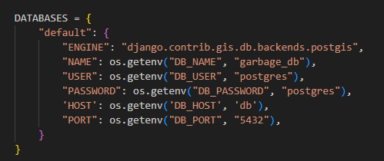
Рисунок 2.9 – Подключение базы данных

  - Разработка функциональной части информационной системы

Функциональная часть информационной системы реализована на языке Python с использованием фреймворка Django и библиотеки Django REST Framework. Серверная часть обеспечивает обработку обращений граждан, выполнение операций классификации и назначения исполнителей, а также взаимодействие с модулем интеллектуальной проверки изображений.
Архитектура функциональной части построена на основе моделей, сериализаторов, представлений и механизмов разграничения доступа. Такой подход позволяет разделить ответственность между слоями приложения: модели обеспечивают хранение данных, сериализаторы выполняют преобразование и валидацию входных данных, представления реализуют бизнес-логику обработки запросов, а механизмы permissions ограничивают доступ к операциям в зависимости от роли пользователя.
Ключевым элементом функциональной части является модуль обработки заявок, реализованный в виде класса RequestViewSet. В рамках данного модуля обеспечивается полный жизненный цикл заявки: создание обращения, автоматическая первичная проверка изображения, классификация координатором, назначение исполнителя, принятие заявки в работу, загрузка итогового фотоматериала, автоматизированная проверка результата и завершение обращения.
На этапе создания обращения гражданин заполняет форму, указывая описание проблемы, координаты местоположения и прикрепляя фотографию несанкционированного скопления мусора. После отправки данных сервер сохраняет заявку в базе данных, автоматически формирует географическую точку и определяет город по координатам.
Для преобразования координат и формирования объекта заявки используется сериализатор RequestCreateSerializer, представленный в листинге 2.17.

Листинг 2.17 – Сериализатор создания заявки
class RequestCreateSerializer(serializers.ModelSerializer):
latitude = serializers.FloatField(write_only=True)
longitude = serializers.FloatField(write_only=True)
city = serializers.CharField(required=False, allow_blank=True, max_length=120)
address = serializers.CharField(required=False, allow_blank=True, max_length=255)
class Meta:
model = Request
fields = (
"id", "title", "address", "latitude", "longitude",
"city", "location", "before_photo", "created_at",)
read_only_fields = ("id", "location", "created_at")
def create(self, validated_data):
lat = validated_data.pop("latitude")
lon = validated_data.pop("longitude")
provided_city = (validated_data.pop("city", "") or "").strip()
detected_city = detect_city_by_coordinates(lat, lon)
validated_data["city"] = detected_city or provided_city
validated_data["location"] = Point(lon, lat)
return super().create(validated_data)

В приведённом листинге выполняется преобразование широты и долготы в географический объект Point, а также определяется город на основании координат. Это позволяет автоматизировать заполнение части данных и уменьшить количество ошибок при вводе.
Создание самой заявки и запуск первичной интеллектуальной проверки реализованы в методе perform_create, представленном в листинге 2.18.

Листинг 2.18 – Метод создания заявки и первичной AI-проверки
def perform_create(self, serializer):
req = serializer.save(
created_by=self.request.user,
status=Request.Status.CREATED,
handling_mode=Request.HandlingMode.CLEANUP,)
create_status_history_entry(
req, req.status, changed_by=self.request.user, comment="Заявка создана.")
try:
out = detect_garbage_before(req.before_photo.path)
VerificationResult.objects.update_or_create(
request=req,
defaults={
"is_clean": out.is_clean,
"score": out.score,
"details": out.details,},)
except Exception as exc:
logger.exception("AI pre-check failed for request %s", req.id)
VerificationResult.objects.update_or_create(
request=req,
defaults={
"is_clean": False,
"score": None,
"details": {"stage": "before", "error": str(exc)},},)

После сохранения обращения система автоматически запускает функцию анализа изображения detect_garbage_before. Результат проверки сохраняется в сущности VerificationResult и используется при дальнейшей обработке заявки.
На рисунке 2.9 представлена форма создания заявки пользователем.
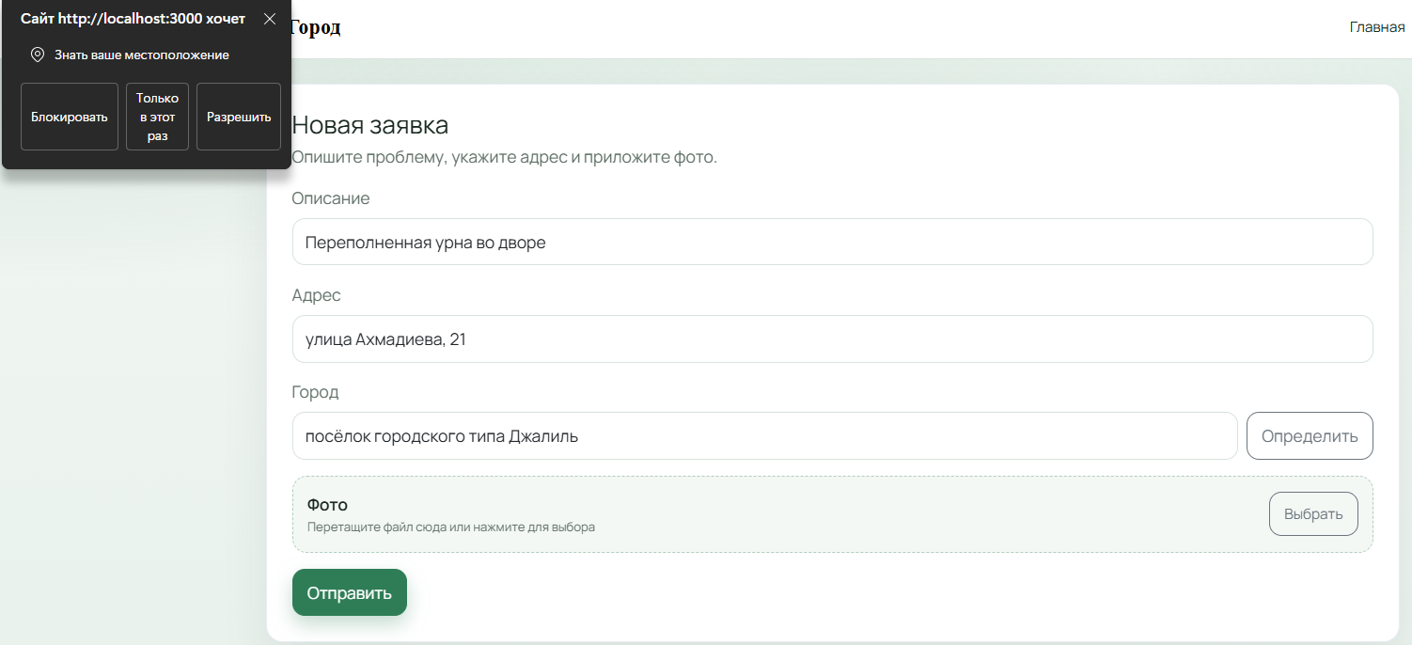
Рисунок 2.9 – Форма создания заявки пользователем

На рисунке 2.10 представлен результат успешного создания заявки в системе.

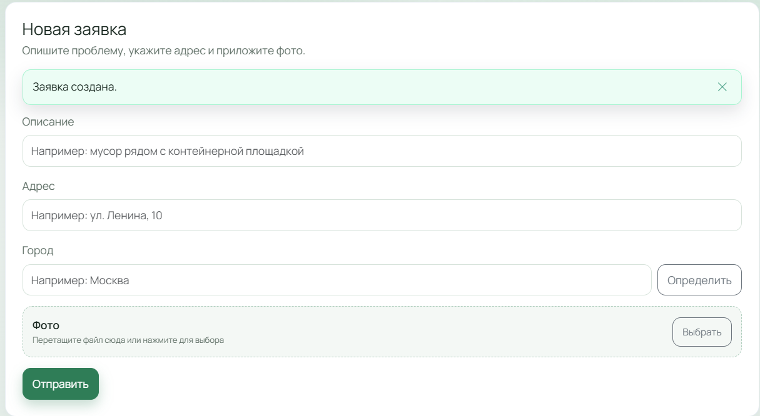
Рисунок 2.11 – Результат успешного создания заявки в системе

После создания обращение поступает координатору на этап классификации. На этом этапе уточняются адрес, территориальная принадлежность, тип территории, форма собственности, а также определяется ответственная организация, подразделение и бригада.
Валидация данных классификации реализована в сериализаторе ClassifyRequestSerializer, представленном в листинге 2.19.

Листинг 2.19 – Сериализатор классификации заявки
class ClassifyRequestSerializer(serializers.Serializer):
address = serializers.CharField(required=False, allow_blank=True, max_length=255)
federal_subject = serializers.PrimaryKeyRelatedField(
queryset=FederalSubject.objects.filter(is_active=True),
required=False,
allow_null=True,)
municipality = serializers.PrimaryKeyRelatedField(
queryset=Municipality.objects.filter(is_active=True),
required=False,
allow_null=True,)
locality = serializers.PrimaryKeyRelatedField(
queryset=Locality.objects.filter(is_active=True),
required=False,
allow_null=True,)
territory_type = serializers.PrimaryKeyRelatedField(
queryset=TerritoryType.objects.filter(is_active=True),
required=False,
allow_null=True,)
ownership_type = serializers.PrimaryKeyRelatedField(
queryset=OwnershipType.objects.filter(is_active=True),
required=False,
allow_null=True,)
responsible_organization = serializers.PrimaryKeyRelatedField(
queryset=Organization.objects.filter(is_active=True),
required=False,
allow_null=True,)
responsible_department = serializers.PrimaryKeyRelatedField(
queryset=Department.objects.filter(is_active=True),
required=False,
allow_null=True,)
assigned_brigade = serializers.PrimaryKeyRelatedField(
queryset=Brigade.objects.filter(is_active=True),
required=False,
allow_null=True,)
def validate(self, attrs):
municipality = attrs.get("municipality")
federal_subject = attrs.get("federal_subject")
locality = attrs.get("locality")
if municipality and federal_subject and municipality.federal_subject_id != federal_subject.id:
raise serializers.ValidationError("Муниципалитет не относится к выбранному субъекту РФ.")
if locality and municipality and locality.municipality_id != municipality.id:
raise serializers.ValidationError("Населённый пункт не относится к выбранному муниципалитету.")
return attrs

Данный сериализатор не только принимает значения, но и дополнительно проверяет корректность связей между сущностями. Это предотвращает логические ошибки при маршрутизации заявки.
Основная бизнес-логика классификации реализована в методе classify, представленном в листинге 2.20.

Листинг 2.20 – Метод классификации заявки координатором
@action(detail=True, methods=["post"])
def classify(self, request, pk=None):
req = self.get_object()
ser = ClassifyRequestSerializer(data=request.data)
ser.is_valid(raise_exception=True)
data = ser.validated_data
req.address = data.get("address", req.address)
req.federal_subject = data.get("federal_subject")
req.municipality = data.get("municipality")
req.locality = data.get("locality")
req.territory_type = data.get("territory_type")
req.ownership_type = data.get("ownership_type")
req.responsible_organization = data.get("responsible_organization")
req.responsible_department = data.get("responsible_department")
req.assigned_brigade = data.get("assigned_brigade")
req.status = Request.Status.VERIFIED
req.save()

В ходе классификации заявке присваиваются необходимые справочные и организационные данные, а её статус меняется на «Верифицирована».
На рисунке 2.12 представлена форма классификации заявки координатором.
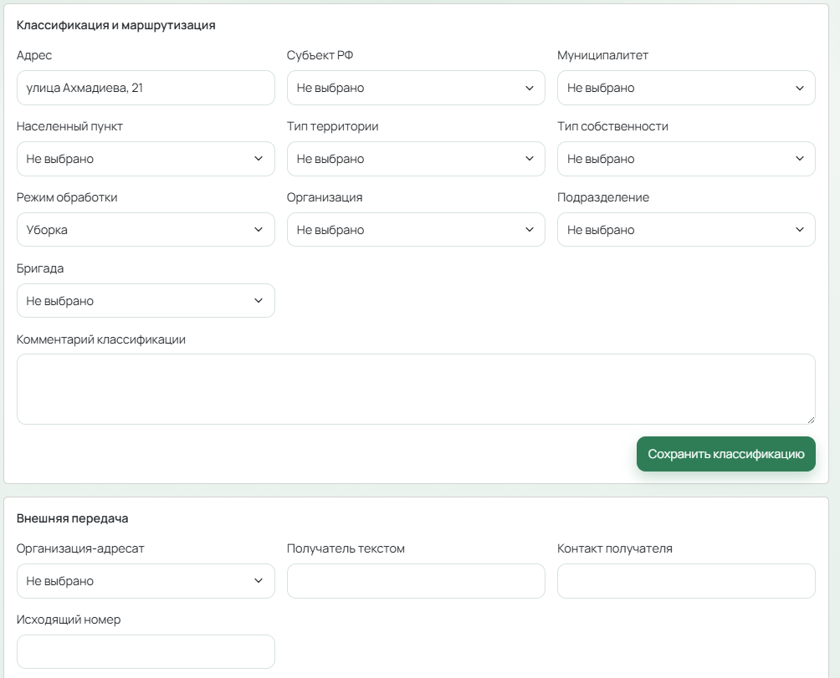
Рисунок 2.12 – Форма классификации заявки координатором

После классификации обращения координатор выполняет маршрутизацию заявки, определяя ответственную организацию, подразделение и при необходимости бригаду, которые должны обеспечить выполнение работ по устранению выявленного нарушения. Этот этап реализован в методе assign_worker, представленном в листинге 2.21.

Листинг 2.21 – Метод маршрутизации заявки
@action(detail=True, methods=["post"])
def assign_worker(self, request, pk=None):
req = self.get_object()
ser = AssignWorkerSerializer(data=request.data)
ser.is_valid(raise_exception=True)
worker_id = ser.validated_data["worker_id"]
worker = User.objects.filter(id=worker_id, role="WORKER").first()
if not worker:
return Response({"error": "Исполнитель не найден"}, status=status.HTTP_404_NOT_FOUND)
req.assigned_worker = worker
req.coordinator = request.user
req.status = Request.Status.VERIFIED
req.save(update_fields=["assigned_worker", "coordinator", "status", "updated_at"])

В данном методе осуществляется маршрутизация заявки: определяются ответственные организация, подразделение и бригада, после чего сведения сохраняются в карточке обращения.
На рисунке 2.13 представлен список заявок координатора.

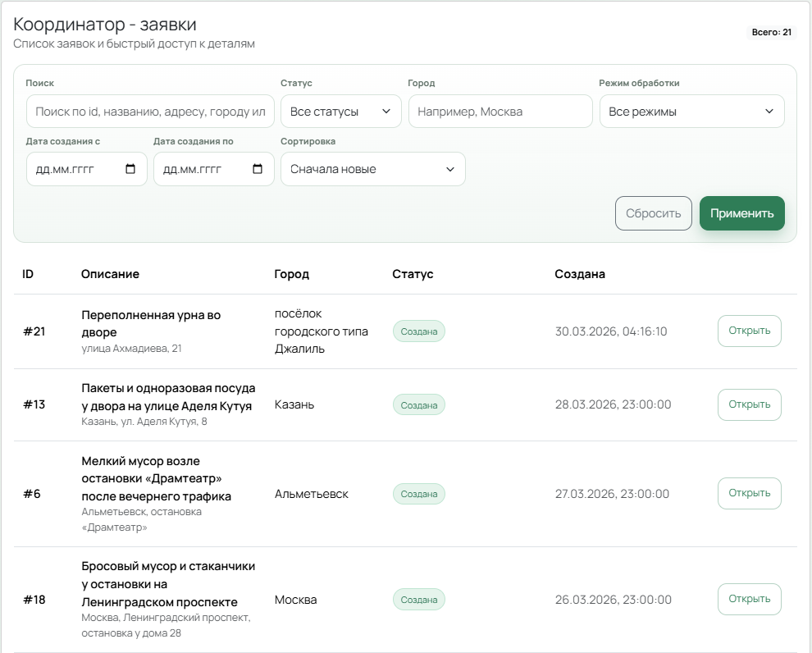
Рисунок 2.13 – Список заявок координатора

На рисунке 2.14 показан процесс маршрутизации заявки по ответственной организации.


Рисунок 2.14 – Маршрутизация заявки по ответственной организации

После маршрутизации заявки ответственная организация получает доступ к обращению. Внутри организации определяется исполнитель, который принимает заявку в работу и приступает к её выполнению. Для этого реализован метод take_in_work, приведённый в листинге 2.22.

Листинг 2.22 – Метод принятия заявки в работу
@action(detail=True, methods=["post"])
def take_in_work(self, request, pk=None):
req = self.get_object()
if req.assigned_worker_id != request.user.id:
return Response({"error": "Заявка не назначена вам"}, status=status.HTTP_403_FORBIDDEN)
if req.status != Request.Status.VERIFIED:
return Response({"error": "Заявка не готова к выполнению"}, status=status.HTTP_400_BAD_REQUEST)
req.status = Request.Status.IN_PROGRESS
req.save(update_fields=["status", "updated_at"])
return Response({"status": "Заявка принята в работу"}, status=status.HTTP_200_OK)

Данный метод фиксирует факт принятия заявки исполнителем и переводит её в статус выполнения.
На рисунке 2.15 представлен страница исполнителя со списком назначенных заявок.

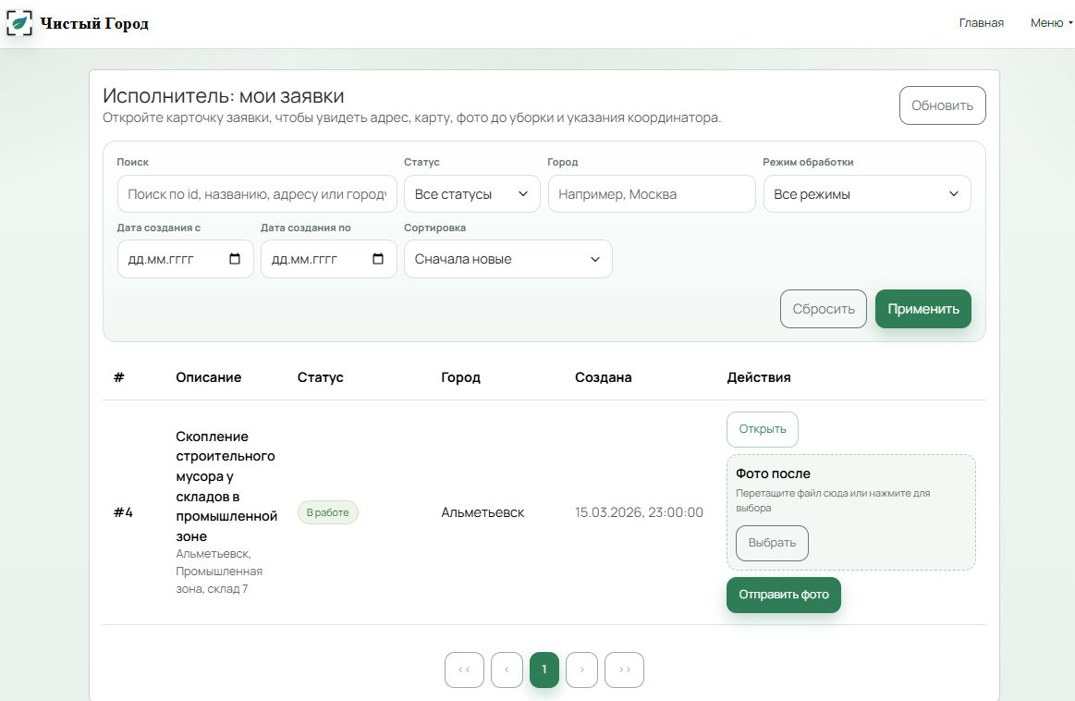
Рисунок 2.15 – Страница исполнителя со списком назначенных заявок

На рисунке 2.16 показан результат принятия заявки в работу.
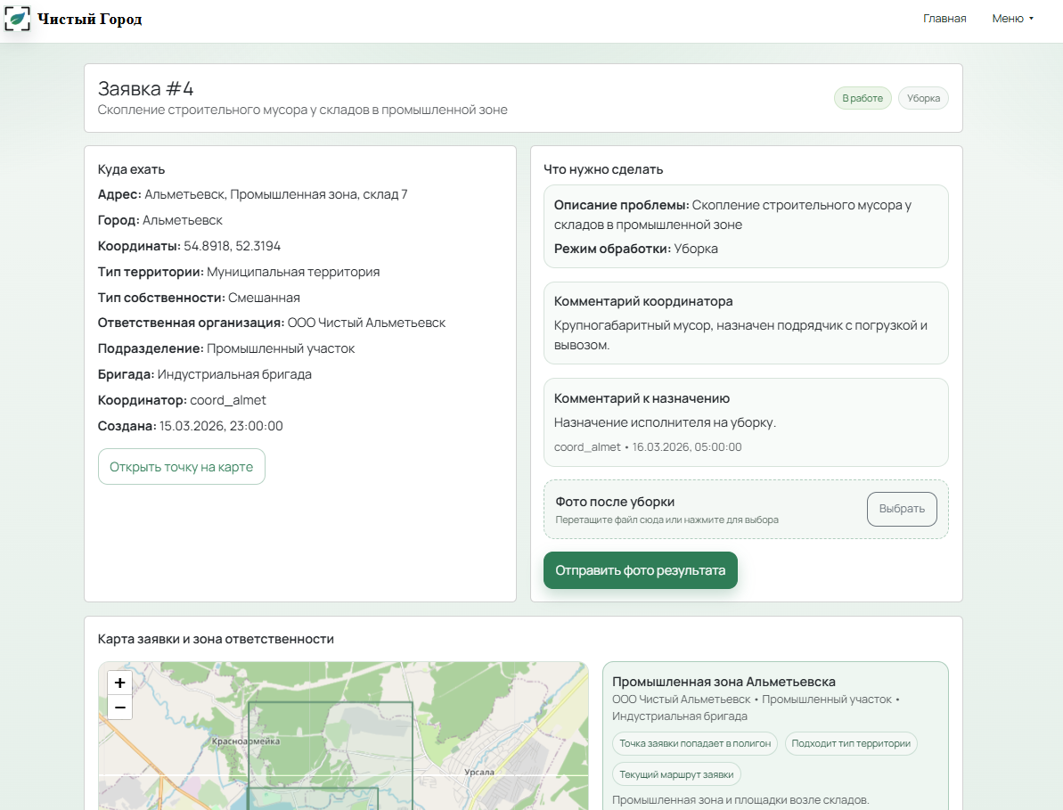
Рисунок 2.16 – Результат принятия заявки в работу

После выполнения работ исполнитель загружает фотографию очищенной территории. На этом этапе заявка переводится в статус «На проверке», а система запускает интеллектуальную проверку результата. Данная логика реализована в методе upload_after_photo, представленном в листинге 2.23.

Листинг 2.23 – Метод загрузки итоговой фотографии
@action(detail=True, methods=["post"])
def upload_after_photo(self, request, pk=None):
req = self.get_object()
ser = UploadAfterPhotoSerializer(data=request.data)
ser.is_valid(raise_exception=True)
req.after_photo = ser.validated_data["after_photo"]
req.status = Request.Status.ON_CHECK
req.save(update_fields=["after_photo", "status", "updated_at"])
out = verify_cleanup(req.before_photo.path, req.after_photo.path)
VerificationResult.objects.update_or_create(
request=req,
defaults={
"is_clean": out.is_clean,
"score": out.score,
"details": out.details,},)

После загрузки изображения система выполняет автоматическую проверку результата с использованием функции verify_cleanup, которая сравнивает исходное и итоговое изображение. Полученные данные сохраняются в таблице VerificationResult.
На рисунке 2.17 показан результат отправки заявки на проверку.

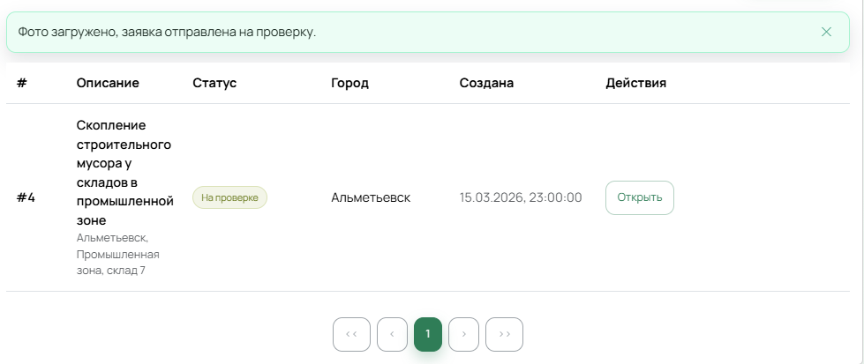
Рисунок 2.17 – Результат отправки заявки на проверку

После загрузки итоговой фотографии координатор выполняет проверку результата. На этом этапе может использоваться автоматическая проверка результата уборки. Соответствующий функционал реализован в методе verify, представленном в листинге 2.24.

Листинг 2.24 – Метод проверки результата уборки
@action(detail=True, methods=["post"])
def verify(self, request, pk=None):
req = self.get_object()
out = verify_cleanup(req.before_photo.path, req.after_photo.path)
VerificationResult.objects.update_or_create(
request=req,
defaults={
"is_clean": out.is_clean,
"score": out.score,
"details": out.details,},)
if out.is_clean:
req.status = Request.Status.COMPLETED
else:
req.status = Request.Status.IN_PROGRESS
req.save(update_fields=["status", "updated_at"])

Если результат проверки положительный, заявка переводится в статус «Завершена». Если очистка выполнена некачественно, заявка возвращается в работу. На рисунке 2.18 представлен процесс проверки результата координатором, включающий исходное состояние заявки и итог изменения её статуса.
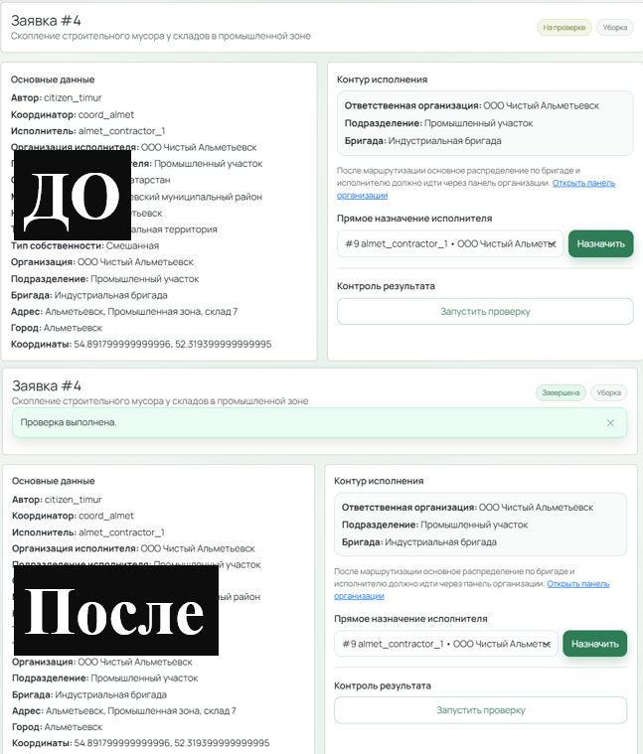
Рисунок 2.18 – Процесс проверки результата и изменение статуса заявки

В системе предусмотрен модуль статистики, позволяющий анализировать количество обращений, распределение по статусам, динамику поступления и исполнения заявок, а также общую нагрузку на систему.

В системе предусмотрен модуль статистики, позволяющий анализировать количество обращений, распределение по статусам, динамику поступления и исполнения заявок, а также общую нагрузку на систему.
Соответствующая логика реализована в методе stats, представленном в листинге 2.25.

Листинг 2.25 – Метод формирования статистических данных
@action(detail=False, methods=["get"], permission_classes=[IsAuthenticated])
def stats(self, request):
qs = self._apply_list_filters(self._get_base_queryset(), default_ordering="-created_at")
total = qs.count()
completed_qs = qs.filter(status=Request.Status.COMPLETED)
active_qs = qs.exclude(status=Request.Status.COMPLETED)
by_status = list(qs.values("status").annotate(count=Count("id")).order_by("status"))
by_city = list(
qs.exclude(city="")
.values("city")
.annotate(count=Count("id"))
.order_by("-count", "city")[:10])
return Response({
"total": total,
"active": active_qs.count(),
"completed": completed_qs.count(),
"by_status": by_status,
"by_city": by_city,})

Полученные данные используются клиентской частью для построения диаграмм и графиков, что позволяет оценивать эффективность обработки обращений и общую нагрузку на систему.
На рисунке 2.19 представлена страница статистики по обращениям.
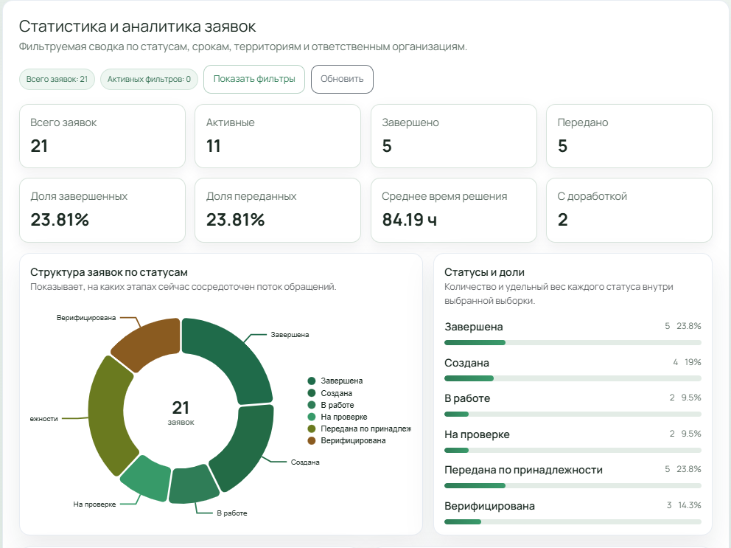
Рисунок 2.19 – Страница статистики по обращениям

Таким образом, в рамках разработки функциональной части информационной системы был реализован основной набор серверных механизмов, обеспечивающих обработку заявок о несанкционированных скоплениях мусора. Реализованная функциональность охватывает создание обращений, автоматическую интеллектуальную предварительную проверку, классификацию, назначение исполнителей, выполнение работ, проверку результата и формирование статистики.
Разработанная серверная часть тесно интегрирована с клиентским приложением и базой данных, а также использует модуль компьютерного зрения для автоматизации контроля результата. Это позволяет обеспечить прозрачность обработки обращений, повысить качество контроля и сократить долю ручных операций.
  - Разработка подсистемы безопасности информационной системы

Подсистема безопасности информационной системы разработана с целью защиты пользовательских данных, предотвращения несанкционированного доступа и обеспечения корректного разграничения прав пользователей. Реализация механизмов безопасности выполнена средствами фреймворка Django и библиотеки Django REST Framework.
В системе реализованы следующие механизмы защиты:
- аутентификация пользователей с использованием JWT-токенов;
- хранение паролей в хешированном виде;
- разграничение доступа по ролям;
- использование HttpOnly-cookie для refresh-токена;
- ограничение источников запросов с помощью CORS;
- восстановление пароля через одноразовую ссылку.
Основные параметры безопасности задаются в конфигурационном файле проекта. В системе используется JWT-аутентификация, а также настраиваются ограничения для клиентских запросов и требования к надёжности паролей. Пример конфигурации представлен в листинге 2.26.

Листинг 2.26 – Настройка параметров безопасности в конфигурации проекта
INSTALLED_APPS = [
'django.contrib.admin',
'django.contrib.auth',
'django.contrib.contenttypes',
'django.contrib.sessions',
'django.contrib.messages',
'django.contrib.staticfiles',
'corsheaders',
'django.contrib.gis',
'rest_framework',
"rest_framework_simplejwt.token_blacklist",
'users',
'requests_app',
'mediafiles',
'ai_verification',
]
MIDDLEWARE = [
'corsheaders.middleware.CorsMiddleware',
'django.middleware.security.SecurityMiddleware',
'django.contrib.sessions.middleware.SessionMiddleware',
'django.middleware.common.CommonMiddleware',
'django.middleware.csrf.CsrfViewMiddleware',
'django.contrib.auth.middleware.AuthenticationMiddleware',
'django.contrib.messages.middleware.MessageMiddleware',
'django.middleware.clickjacking.XFrameOptionsMiddleware',]
CORS_ALLOWED_ORIGINS = [
"http://localhost:3000",]
CORS_ALLOW_CREDENTIALS = True
REST_FRAMEWORK = {
"DEFAULT_AUTHENTICATION_CLASSES": (
"rest_framework_simplejwt.authentication.JWTAuthentication",
),}
SIMPLE_JWT = {
"ACCESS_TOKEN_LIFETIME": timedelta(minutes=5),
"REFRESH_TOKEN_LIFETIME": timedelta(days=7),
"ROTATE_REFRESH_TOKENS": True,
"BLACKLIST_AFTER_ROTATION": True,}
AUTH_PASSWORD_VALIDATORS = [{'NAME': 'django.contrib.auth.password_validation.UserAttributeSimilarityValidator'},
{'NAME': 'django.contrib.auth.password_validation.MinimumLengthValidator'},
{'NAME': 'django.contrib.auth.password_validation.CommonPasswordValidator'},
{'NAME': 'django.contrib.auth.password_validation.NumericPasswordValidator'},]

В приведённом листинге показано, что в системе используется аутентификация на основе JWT-токенов, а также применяются встроенные валидаторы сложности паролей. Дополнительно ограничивается список допустимых источников запросов, что снижает риск несанкционированного обращения к API.
На рисунке 2.20 представлен пример использования JWT-токена при обращении к защищённому API.

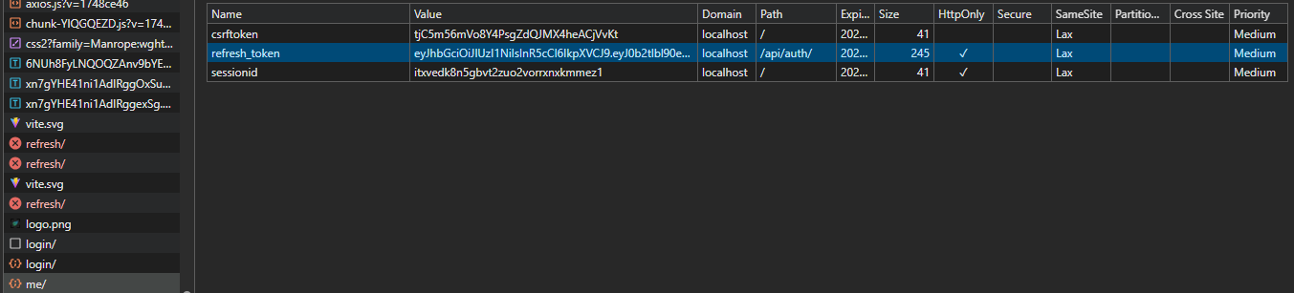
Рисунок 2.20 – Использование JWT-токена при выполнении запроса

Для управления доступом к функциональным возможностям системы используется ролевая модель пользователя. В пользовательской модели определены роли гражданина, исполнителя, координатора, руководителя организации и администратора. Пример реализации пользовательской модели представлен в листинге 2.27.

Листинг 2.27 – Пользовательская модель с ролевой структурой
class User(AbstractUser):
class Role(models.TextChoices):
CITIZEN = 'CITIZEN', 'Гражданин'
WORKER = 'WORKER', 'Исполнитель'
COORDINATOR = 'COORDINATOR', 'Координатор'
ORG_MANAGER = 'ORG_MANAGER', 'Руководитель организации'
ADMIN = 'ADMIN', 'Администратор'
role = models.CharField(
max_length=20,
choices=Role.choices,
default=Role.CITIZEN)
phone = models.CharField(
max_length=20,
blank=True,
null=True)
city = models.CharField(
max_length=120,
blank=True,
default="")

Использование отдельного поля роли позволяет ограничивать доступ к функциям системы в зависимости от типа пользователя.
На рисунке 2.21 представлен пример отображения пользователей с различными ролями в административной части или базе данных.

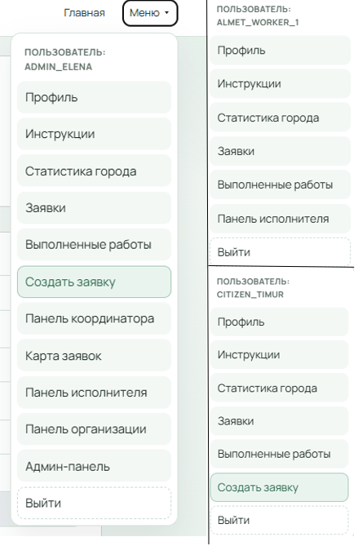
Рисунок 2.21 – Ролевая модель пользователей системы

Проверка прав доступа выполняется с использованием permission-классов. Пример реализации общего базового класса и специализированных ограничений доступа представлен в листинге 2.28.

Листинг 2.28 – Permission-классы для разграничения прав доступа
from rest_framework.permissions import BasePermission
class HasRole(BasePermission):
allowed_roles: set[str] = set()
def has_permission(self, request, view):
user = getattr(request, 'user', None)
if not user or not user.is_authenticated:
return False
return getattr(user, 'role', None) in self.allowed_roles
class IsCitizenOrAdmin(HasRole):
allowed_roles = {'CITIZEN', 'ADMIN'}
class IsWorker(HasRole):
allowed_roles = {'WORKER'}
class IsCoordinatorOrAdmin(HasRole):
allowed_roles = {'COORDINATOR', 'ADMIN'}
class IsAdminRole(HasRole):
allowed_roles = {'ADMIN'}

Кроме отдельных permission-классов, разграничение доступа реализовано в представлениях. Для разных действий назначаются разные наборы прав. Пример такой настройки приведён в листинге 2.38.

Листинг 2.29 – Назначение прав доступа для действий API
def get_permissions(self):
if self.action == "create":
return [IsAuthenticated(), IsCitizenOrAdmin()]
if self.action in ("assign_worker", "return_to_work", "classify", "external_transfer"):
return [IsAuthenticated(), IsCoordinatorOrAdmin()]
if self.action in ("take_in_work", "upload_after_photo"):
return [IsAuthenticated(), IsWorker()]
if self.action in ("set_status",):
return [IsAuthenticated(), IsAdminRole()]
return super().get_permissions()

В результате различные категории пользователей получают доступ только к тем операциям, которые соответствуют их полномочиям.
На рисунке 2.22 представлен пример ограничения доступа к защищённому ресурсу при недостаточных правах пользователя.

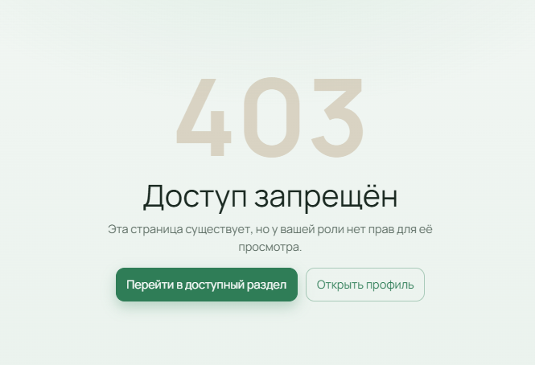
Рисунок 2.22 – Ограничение доступа к API при недостаточных правах

В системе refresh-токен хранится в HttpOnly-cookie, что позволяет уменьшить риск его получения из клиентских скриптов. Установка cookie выполняется на серверной стороне. Пример реализации приведён в листинге 2.30.

Листинг 2.30 – Установка refresh-токена в HttpOnly-cookie
REFRESH_COOKIE_NAME = "refresh_token"
def _set_refresh_cookie(response: Response, refresh: str):
response.set_cookie(
REFRESH_COOKIE_NAME,
refresh,
httponly=True,
secure=False,
samesite="Lax",
path="/api/auth/",
max_age=7 * 24 * 3600,)

Использование cookie с параметром httponly=True предотвращает прямой доступ к refresh-токену из JavaScript-кода на клиентской стороне.
На рисунке 2.23 представлен пример хранения refresh-токена в cookie браузера.

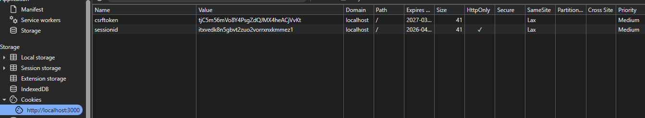
Рисунок 2.23 – Хранение refresh-токена в cookie

Пароли пользователей в системе не сохраняются в открытом виде. Для защиты учетных данных применяется встроенный механизм Django, автоматически использующий криптографическое хеширование при создании и изменении пароля пользователя.
Смена пароля при восстановлении также выполняется через метод set_password, что гарантирует сохранение нового пароля в хешированном виде. Пример реализации приведён в листинге 2.31.

Листинг 2.31 – Установка нового пароля с использованием встроенного хеширования Django
if not default_token_generator.check_token(user, token):
return Response({"detail": "Invalid or expired token."}, status=status.HTTP_400_BAD_REQUEST)
user.set_password(new_password)
user.save(update_fields=["password"])
return Response({"detail": "Password updated."}, status=status.HTTP_200_OK)

На рисунке 2.24 представлен пример хранения пароля пользователя в базе данных в хешированном виде.

Рисунок 2.24 – Хранение паролей пользователей в хешированном виде

В системе реализован механизм восстановления пароля через электронную почту. Пользователь отправляет запрос на восстановление, после чего система формирует одноразовую ссылку, содержащую идентификатор пользователя и токен подтверждения. Пример реализации отправки ссылки представлен в листинге 2.32.

Листинг 2.33 – Формирование ссылки для восстановления пароля
class PasswordResetRequestView(APIView):
permission_classes = [permissions.AllowAny]
def post(self, request):
serializer = PasswordResetRequestSerializer(data=request.data)
serializer.is_valid(raise_exception=True)
email = serializer.validated_data["email"]
user = User.objects.filter(email__iexact=email, is_active=True).first()if user:
uid = urlsafe_base64_encode(force_bytes(user.pk))
token = default_token_generator.make_token(user)
reset_link = f"{settings.FRONTEND_BASE_URL}/reset-password/{uid}/{token}"send_mail(
subject="Password reset",
message=f"Use this link to reset your password: {reset_link}",
from_email=settings.DEFAULT_FROM_EMAIL,
recipient_list=[email],
fail_silently=True,)
return Response(
{"detail": "If the account exists, a reset email was sent."},status=status.HTTP_200_OK)
Важной особенностью реализации является то, что система в любом случае возвращает одинаковый успешный ответ. Это не позволяет злоумышленнику определить, существует ли пользователь с указанным адресом электронной почты.
На рисунке 2.25 представлена форма запроса на восстановление пароля.

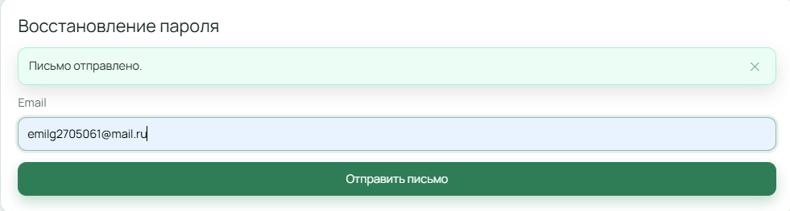
Рисунок 2.25 – Форма запроса на восстановление пароля

На рисунке 2.26 представлен пример письма со ссылкой для восстановления пароля.


Рисунок 2.26 – Письмо для восстановления пароля

Таким образом, реализованная подсистема безопасности обеспечивает защиту учетных данных пользователей, разграничение прав доступа, безопасную работу с токенами и возможность контролируемого восстановления пароля. Использование встроенных средств Django и библиотеки Simple JWT позволяет обеспечить надёжную защиту основных функций информационной системы.

- Тестирование информационной системы

Тестирование разработанной информационной системы проводилось с целью подтверждения корректности реализации основных бизнес-процессов, проверки работоспособности механизмов аутентификации и разграничения доступа, а также оценки корректности обработки заявок на всех этапах их жизненного цикла. Проверка выполнялась применительно к серверной части системы, реализованной на платформе Django и Django REST Framework, с использованием набора автоматизированных тестов.
В процессе тестирования были охвачены следующие функциональные направления: регистрация и аутентификация пользователей, работа JWT-механизма, разграничение доступа в зависимости от ролей, обработка заявок, восстановление пароля и формирование статистических данных. Для проведения испытаний использовались библиотеки pytest и pytest-django, а также инструмент APIClient, позволяющий моделировать реальные HTTP-запросы к REST API системы.
Автоматизированные тесты были организованы в виде отдельных файлов по функциональным модулям системы. Для подготовки тестовой среды использовались фикстуры, создающие пользователей различных ролей, справочные сущности, изображения и тестовые заявки. Для исключения влияния на реальные данные в тестовой среде был настроен временный каталог хранения медиафайлов, а операции отправки электронной почты были перенаправлены во временное хранилище.
Проверка аутентификации пользователей включала тестирование регистрации нового пользователя, обработки ошибки при повторной регистрации, получения JWT access token при входе в систему, обновления токена доступа через refresh cookie, а также завершения сеанса с удалением refresh cookie. Кроме того, проверялся доступ к защищённым эндпоинтам при отсутствии токена и при наличии корректного токена авторизации. Фрагмент теста регистрации пользователя и получения токена представлен в листинге 3.1.

Листинг 3.1 – Тестирование регистрации и аутентификации пользователя
def test_login_returns_access_token_and_refresh_cookie(citizen, password):
client = APIClient()
response = client.post(
"/api/auth/login/",
{"username": citizen.username, "password": password},
format="json",)
assert response.status_code == status.HTTP_200_OK
assert "access" in response.data
assert "refresh" not in response.data
assert "refresh_token" in response.cookies

Результаты выполнения тестов аутентификации показали, что регистрация пользователя выполняется корректно, при успешном входе формируется JWT access token, refresh token сохраняется в cookie, а доступ к защищённым ресурсам без авторизации блокируется. Результат выполнения данной группы тестов представлен на рисунке 3.1.

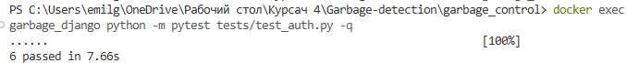
Рисунок 3.1 – Результат выполнения тестов аутентификации

Отдельный блок тестов был посвящён проверке разграничения прав доступа между различными категориями пользователей. В системе используются роли гражданина, исполнителя, координатора, руководителя организации и администратора. В ходе тестирования проверялось, что гражданин может создавать заявки, но не имеет доступа к действиям координатора, исполнитель не может выполнять классификацию заявки, координатор может обрабатывать и классифицировать обращения, а администратор имеет доступ к административным операциям. Фрагмент теста разграничения ролей представлен в листинге 3.2.

Листинг 3.2 – Тестирование разграничения прав доступа
def test_citizen_cannot_classify_request(citizen, make_client, create_request):
request_obj = create_request(created_by=citizen)
client = make_client(citizen)
response = client.post(
f"/api/requests/{request_obj.id}/classify/",
{"classification_comment": "Attempted by citizen."},
format="json",)
assert response.status_code == status.HTTP_403_FORBIDDEN

Проведённые проверки подтвердили корректную работу механизма permission-классов и серверного контроля доступа к действиям API. Результат выполнения тестов разграничения ролей представлен на рисунке 3.2.

Рисунок 3.2 – Результат выполнения тестов проверки ролей пользователей

Наиболее важной частью тестирования стала проверка полного жизненного цикла заявки. В ходе данной проверки моделировалась последовательность действий от создания обращения до завершения обработки: создание заявки гражданином, первичная AI-проверка, классификация координатором, назначение ответственного исполнителя, принятие заявки в работу, загрузка итоговой фотографии и автоматизированная проверка результата. Для изоляции бизнес-логики от реальной модели компьютерного зрения использовались mock-объекты, подставляющие заранее определённые результаты проверки. Фрагмент теста полного жизненного цикла заявки представлен в листинге 3.3.

Листинг 3.3 – Тестирование полного жизненного цикла заявки
def test_full_request_workflow_completes_request(
citizen,
coordinator,
worker,
make_client,
image_file,
federal_subject,
municipality,
locality,
territory_type,
ownership_type,
organization,
department,
brigade,):
citizen_client = make_client(citizen)
coordinator_client = make_client(coordinator)
worker_client = make_client(worker)
with patch("requests_app.serializers.detect_city_by_coordinates", return_value="Almetyevsk"), patch(
"requests_app.views.detect_garbage_before",
return_value=AIVerifyOutput(is_clean=False, score=0.99, details={"before_detected": True}),):
create_response = citizen_client.post(
"/api/requests/",
{"title": "Workflow request",
"address": "Lenina street, 12",
"latitude": "54.900100",
"longitude": "49.900100",
"city": "",
"before_photo": image_file("before-workflow.jpg"),},format="multipart",)

Результаты испытаний показали, что при корректном прохождении всех этапов заявка переводится в статус завершённой, а промежуточные изменения состояния фиксируются в системе. Результат выполнения тестов жизненного цикла заявки представлен на рисунке 3.3.

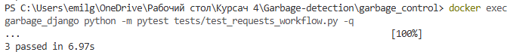
Рисунок 3.3 – Результат выполнения тестов жизненного цикла заявки

Дополнительно было выполнено тестирование сценария, при котором результат уборки признаётся неудовлетворительным, и заявка возвращается в работу. В данном случае проверялось, что при отрицательном результате функции проверки изображения система корректно изменяет статус заявки и сохраняет данные проверки. Фрагмент соответствующего теста приведён в листинге 3.4.

Листинг 3.4 – Тестирование возврата заявки в работу при неуспешной проверке
def test_verify_returns_request_to_in_progress_when_cleanup_not_confirmed(
coordinator,
worker,
make_client,
create_request,
organization,
department,
brigade,):
request_obj = create_request(
status=Request.Status.ON_CHECK,
assigned_worker=worker,
include_after_photo=True,
responsible_organization=organization,
responsible_department=department,
assigned_brigade=brigade,)

Результаты тестирования подтвердили корректную обработку альтернативного сценария, при котором обращение не закрывается автоматически, а возвращается на этап выполнения работ. Результат выполнения данного теста представлен на рисунке 3.4.

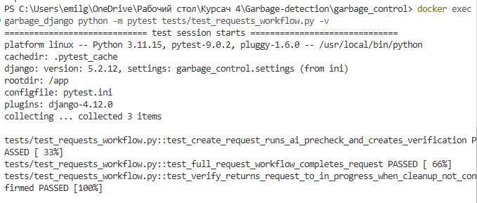
Рисунок 3.4 – Результат выполнения тестов проверки результата уборки

Следующим этапом стало тестирование механизма восстановления пароля. Проверялись сценарии отправки запроса на восстановление, одинакового ответа системы при существующем и несуществующем адресе электронной почты, а также корректность подтверждения смены пароля по валидному и невалидному токену. Фрагмент теста восстановления пароля представлен в листинге 3.5.

Листинг 3.5 – Тестирование механизма восстановления пароля
def test_password_reset_confirm_updates_password_for_valid_token(citizen):
client = APIClient()
uid = urlsafe_base64_encode(force_bytes(citizen.pk))
token = default_token_generator.make_token(citizen)
response = client.post(
"/api/auth/password-reset/confirm/",{
"uid": uid,
"token": token,
"new_password": "NewPass123!",},
format="json",)
citizen.refresh_from_db()
assert response.status_code == status.HTTP_200_OK
assert citizen.check_password("NewPass123!")

Проверка показала, что система корректно выполняет процедуру смены пароля, не раскрывая факт существования или отсутствия пользователя по адресу электронной почты, что соответствует требованиям безопасности. Результат выполнения данной группы тестов представлен на рисунке 3.5.

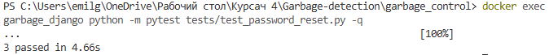
Рисунок 3.5 – Результат выполнения тестов восстановления пароля

Также было проведено тестирование эндпоинта статистики, предназначенного для формирования агрегированных данных по обращениям. В рамках данного сценария проверялись корректность доступности метода, наличие всех ожидаемых полей в ответе и правильность расчёта статистических показателей по нескольким тестовым заявкам. Фрагмент теста статистики приведён в листинге 3.6.

Листинг 3.6 – Тестирование формирования статистических данных
def test_stats_endpoint_returns_expected_fields_and_aggregated_values(
admin_user,
citizen,
worker,
create_request,
make_client,
organization,
department,
territory_type,):
client = make_client(admin_user)
response = client.get("/api/requests/stats/")
assert response.status_code == status.HTTP_200_OK
assert "total" in response.data
assert "active" in response.data
assert "completed" in response.data
assert "by_status" in response.data
assert "by_city" in response.data

Результаты тестирования подтвердили корректность формирования агрегированных показателей, распределения по статусам и городам, а также вычисления сводных метрик. Результат выполнения тестов статистики представлен на рисунке 3.6.

Рисунок 3.6 – Результат выполнения тестов эндпоинта статистики

Общий запуск полного тестового набора выполнялся командой docker exec garbage_django python -m pytest tests -q. По результатам выполнения все автоматизированные тесты завершились успешно. Итог выполнения общего набора тестов представлен на рисунке 3.7.

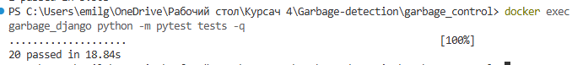
Рисунок 3.7 – Общий результат выполнения автоматизированных тестов

По результатам проведённого тестирования можно сделать вывод, что разработанная информационная система корректно реализует ключевые сценарии обработки обращений, обеспечивает работоспособность механизмов аутентификации и разграничения прав доступа, а также формирует достоверные аналитические данные. Набор автоматизированных тестов подтверждает корректность реализации серверной части и может быть использован в дальнейшем для регрессионного тестирования системы при её модернизации.

- Оценивание информационной системы для выявления возможности ее модернизации

В рамках выполнения курсового проекта была разработана и реализована информационная система мониторинга несанкционированных скоплений мусора с использованием методов компьютерного зрения. Система обеспечивает полный цикл обработки обращений граждан: от создания заявки с прикреплением фотографии и координат до выполнения работ, проверки результата и формирования статистики.
Реализованная система успешно решает задачи централизованного сбора и обработки информации о выявленных нарушениях. Обеспечена автоматизация ключевых этапов: определение геолокации, первичная интеллектуальная проверка изображений, маршрутизация заявок, а также контроль выполнения работ. Использование веб-технологий позволяет работать с системой с различных устройств, а внедрение ролевой модели обеспечивает разграничение доступа между пользователями.
Несмотря на выполнение основных функциональных требований, проведённый анализ показал наличие направлений для дальнейшего развития и модернизации системы. В текущей реализации модуль компьютерного зрения выполняет проверку изображений непосредственно в рамках обработки запроса, что при увеличении нагрузки может приводить к снижению производительности. Для повышения эффективности целесообразно вынести обработку изображений в отдельный сервис и реализовать асинхронную обработку с использованием очередей задач.
Также перспективным направлением является повышение качества интеллектуального анализа изображений. В текущей версии используется универсальная модель, обученная на ограниченном наборе данных. Для улучшения точности распознавания необходимо расширение обучающей выборки и дополнительное обучение модели с учётом специфики реальных условий эксплуатации.
Функциональные возможности системы могут быть расширены за счёт внедрения механизмов уведомлений пользователей о статусе заявок, а также реализации более развитой системы аналитики. В частности, целесообразно добавить интерактивные панели мониторинга, позволяющие анализировать динамику поступления обращений, эффективность работы исполнителей и распределение нагрузки по территориям.
С точки зрения производительности рекомендуется внедрение механизмов кэширования и оптимизация работы с базой данных. При увеличении количества пользователей возможно применение горизонтального масштабирования серверной части, а также оптимизация обработки запросов к базе данных и хранения медиафайлов.
Дополнительного внимания требует развитие подсистемы безопасности. В текущей реализации используются JWT-токены, хранение refresh-токенов в HttpOnly-cookie и хеширование паролей, однако при переходе к промышленной эксплуатации необходимо обеспечить использование защищённого соединения (HTTPS), а также внедрение дополнительных механизмов защиты от атак и контроля действий пользователей.
Таким образом, разработанная информационная система полностью выполняет поставленные задачи и может быть использована для автоматизации процессов выявления и устранения несанкционированных скоплений мусора. При этом система обладает потенциалом для дальнейшей модернизации, направленной на повышение производительности, точности анализа, уровня безопасности и удобства использования.

Заключение

В рамках выполнения курсового проекта была спроектирована и разработана модульная информационная система мониторинга несанкционированных скоплений мусора на основе технологий компьютерного зрения и геолокации.
В ходе работы был проведён анализ предметной области, выявлены основные недостатки существующих подходов к обработке обращений граждан, связанные с фрагментированностью процессов, отсутствием прозрачности и высокой долей ручного труда. На основании проведённого анализа были сформированы требования к информационной системе, ориентированной на использование в деятельности органов муниципального управления.
В процессе проектирования разработана архитектура системы, включающая серверную часть, клиентское веб-приложение, базу данных и модуль интеллектуальной обработки изображений. Были построены модели данных, определены бизнес-процессы и реализованы основные сценарии взаимодействия пользователей с системой.
Разработанная система обеспечивает полный жизненный цикл обработки обращений: от фиксации проблемы пользователем с указанием координат и загрузкой фотоматериала до автоматизированной проверки результата выполнения работ. В системе реализованы механизмы классификации и маршрутизации заявок, а также контроль выполнения работ с использованием методов компьютерного зрения, позволяющих сравнивать состояние территории до и после устранения нарушения.
Особое внимание было уделено вопросам автоматизации и повышения достоверности обработки обращений. Использование интеллектуального анализа изображений позволяет снизить влияние человеческого фактора при проверке результатов, а также повысить объективность принимаемых решений. Реализация ролевой модели доступа обеспечивает корректное распределение прав между участниками системы и исключает возможность выполнения недопустимых операций.
В рамках проекта также были реализованы средства обеспечения безопасности, включая аутентификацию пользователей, хранение паролей в зашифрованном виде и использование токенов для защиты взаимодействия между клиентской и серверной частью. Проведённое тестирование подтвердило корректность функционирования системы на всех этапах обработки обращений.
Разработанная информационная система позволяет повысить прозрачность процессов контроля санитарного состояния территории, сократить трудозатраты сотрудников и обеспечить более эффективное взаимодействие между гражданами и органами управления. Полученные в ходе работы результаты могут быть использованы для дальнейшего внедрения и развития системы в условиях городской и природной среды.
Таким образом, поставленная цель курсового проекта достигнута, а все поставленные задачи решены в полном объёме.

Список используемых источников

- Голицына, О. Л. Информационные системы и технологии: учебное пособие / О. Л. Голицына, Н. В. Максимов, И. И. Попов. — Москва: ФОРУМ: ИНФРА-М, 2021. — 400 с. — (Среднее профессиональное образование). — ISBN 978-5-00091-592-9. — Текст: электронный // Znanium.com: электронно-библиотечная система. — URL: https://znanium.com/catalog/product/1138895 (дата обращения: 29.01.2026).
- Гвоздева, В. А. Базовые и прикладные информационные технологии: учебник / В. А. Гвоздева. — Москва: ИНФРА-М, 2021. — 385 с. — (Среднее профессиональное образование). — ISBN 978-5-16-015674-3. — Текст: электронный // Znanium.com: электронно-библиотечная система. — URL: https://znanium.com/catalog/product/1141973 (дата обращения: 29.01.2026).
- Емелина, Е. И. Поддержка и тестирование программных модулей: учебник / Е. И. Емелина. — Москва: КноРус, 2024. — 267 с. — (Среднее профессиональное образование). — ISBN 978-5-406-13181-7. — Текст: электронный // Book.ru: электронно-библиотечная система. — URL: https://book.ru/book/952545 (дата обращения: 29.01.2026).
- Затонский, А. В. Информационные технологии: разработка информационных моделей и систем: учебное пособие / А. В. Затонский. — Москва: РИОР: ИНФРА-М, 2021. — 344 с. — (Среднее профессиональное образование). — ISBN 978-5-369-01823-1. — Текст: электронный // Znanium.com: электронно-библиотечная система. — URL: https://znanium.com/catalog/product/1043097 (дата обращения: 29.01.2026).
- Зубкова, Т. М. Технология разработки программного обеспечения: учебное пособие / Т. М. Зубкова. — Оренбург: ОГУ, 2021. — 213 с. — ISBN 978-5-7410-2598-7. — Текст: электронный // Лань: электронно-библиотечная система. — URL: https://e.lanbook.com/book/218059 (дата обращения: 29.01.2026).
- Куприянов, Д. В. Информационное обеспечение профессиональной деятельности: учебник и практикум для среднего профессионального образования / Д. В. Куприянов. — Москва: Издательство Юрайт, 2021. — 255 с. — (Профессиональное образование). — ISBN 978-5-534-00973-6. — Текст: электронный // Образовательная платформа Юрайт [сайт]. — URL: https://urait.ru/bcode/470438 (дата обращения: 29.01.2026).
- Мамедли, Р. Э. Системы управления базами данных: учебник для СПО / Р. Э. Мамедли. — Санкт-Петербург: Лань, 2024. — 200 с. — ISBN 978-5-507-48730-1. — Текст: электронный // Лань: электронно-библиотечная система. — URL: https://e.lanbook.com/book/365112 (дата обращения: 29.01.2026).
- Мартишин, С. А. Проектирование и разработка информационных систем: учебное пособие / С. А. Мартишин, В. Л. Симонов, М. В. Храпченко. — Москва: ФОРУМ: ИНФРА-М, 2022. — 240 с. — (Среднее профессиональное образование). — ISBN 978-5-00091-729-9. — Текст: электронный // Znanium.com: электронно-библиотечная система. — URL: https://znanium.com/catalog/product/1841364 (дата обращения: 29.01.2026).
- Микрюков, А. А. Информационная безопасность: учебное пособие для среднего профессионального образования / А. А. Микрюков. — 2-е изд., испр. и доп. — Москва: Издательство Юрайт, 2023. — 257 с. — (Профессиональное образование). — ISBN 978-5-534-11603-8. — Текст: электронный // Образовательная платформа Юрайт [сайт]. — URL: https://urait.ru/bcode/518428 (дата обращения: 29.01.2026).
- Партыка, Т. Л. Информационная безопасность: учебное пособие / Т. Л. Партыка, И. И. Попов. — 5-е изд., перераб. и доп. — Москва: ФОРУМ: ИНФРА-М, 2021. — 432 с. — (Среднее профессиональное образование). — ISBN 978-5-16-016024-5. — Текст: электронный // Znanium.com: электронно-библиотечная система. — URL: https://znanium.com/catalog/product/1090881 (дата обращения: 29.01.2026).
- Полищук, Ю. В. Базы данных. Разработка БД: учебное пособие / Ю. В. Полищук, А. В. Щербаков. — Москва: Юрайт, 2023. — 159 с. — (Профессиональное образование). — ISBN 978-5-534-10648-0. — Текст: электронный // Образовательная платформа Юрайт [сайт]. — URL: https://urait.ru/bcode/517983 (дата обращения: 29.01.2026).
- Советов, Б. Я. Информационные технологии: учебник для среднего профессионального образования / Б. Я. Советов, В. В. Цехановский. — 7-е изд., перераб. и доп. — Москва: Издательство Юрайт, 2021. — 327 с. — (Профессиональное образование). — ISBN 978-5-534-13174-1. — Текст: электронный // Образовательная платформа Юрайт [сайт]. — URL: https://urait.ru/bcode/468641 (дата обращения: 29.01.2026).
- Струмпэ, Е. И. Базы данных: язык SQL: учебное пособие / Е. И. Струмпэ. — Санкт-Петербург: Лань, 2022. — 200 с. — ISBN 978-5-8114-9168-1. — Текст: электронный // Лань: электронно-библиотечная система. — URL: https://e.lanbook.com/book/189283 (дата обращения: 29.01.2026).
- Трофимов, В. В. Информационные системы и технологии в экономике: учебник для среднего профессионального образования / В. В. Трофимов. — 2-е изд., перераб. и доп. — Москва: Издательство Юрайт, 2023. — 381 с. — (Профессиональное образование). — ISBN 978-5-534-00508-0. — Текст: электронный // Образовательная платформа Юрайт [сайт]. — URL: https://urait.ru/bcode/511520 (дата обращения: 29.01.2026).
- Федотова, Е. Л. Информационные технологии и системы: учебное пособие / Е. Л. Федотова. — Москва: ФОРУМ: ИНФРА-М, 2021. — 352 с. — (Среднее профессиональное образование). — ISBN 978-5-00091-645-2. — Текст: электронный // Znanium.com: электронно-библиотечная система. — URL: https://znanium.com/catalog/product/1188371 (дата обращения: 29.01.2026).
- Черников, Б. В. Управление качеством программного обеспечения: учебник / Б. В. Черников. — 2-е изд., испр. и доп. — Москва: ФОРУМ: ИНФРА-М, 2022. — 240 с. — (Среднее профессиональное образование). — ISBN 978-5-8199-0740-5. — Текст: электронный // Znanium.com: электронно-библиотечная система. — URL: https://znanium.com/catalog/product/1852526 (дата обращения: 29.01.2026).
- Чистов, Д. В. Проектирование информационных систем: учебник и практикум для среднего профессионального образования / Д. В. Чистов, П. П. Мельников, А. В. Золотарюк, Н. Б. Ничепорук. — Москва: Издательство Юрайт, 2023. — 258 с. — (Профессиональное образование). — ISBN 978-5-534-03173-7. — Текст: электронный // Образовательная платформа Юрайт [сайт]. — URL: https://urait.ru/bcode/513511 (дата обращения: 29.01.2026).
- Широкова, Е. В. Разработка и администрирование баз данных: учебное пособие / Е. В. Широкова. — Санкт-Петербург: Лань, 2021. — 128 с. — ISBN 978-5-8114-7744-9. — Текст: электронный // Лань: электронно-библиотечная система. — URL: https://e.lanbook.com/book/165738 (дата обращения: 29.01.2026).

Приложение А – Инструкция пользователя и администратора

Инструкция пользователя

Для работы с информационной системой мониторинга несанкционированных скоплений мусора необходимо наличие современного веб-браузера и доступа к сети Интернет. Система реализована в виде веб-приложения и не требует установки дополнительного программного обеспечения на стороне пользователя.
Для запуска системы в среде разработки используются следующие программные средства: Docker, Docker Compose, Python, Node.js и PostgreSQL с расширением PostGIS.
Для начала работы пользователь должен перейти по адресу веб-приложения и пройти процедуру регистрации. Для этого необходимо заполнить форму, указав логин, адрес электронной почты и пароль. После успешной регистрации пользователь автоматически получает доступ к системе.
На рисунке А.1 представлена форма регистрации пользователя.

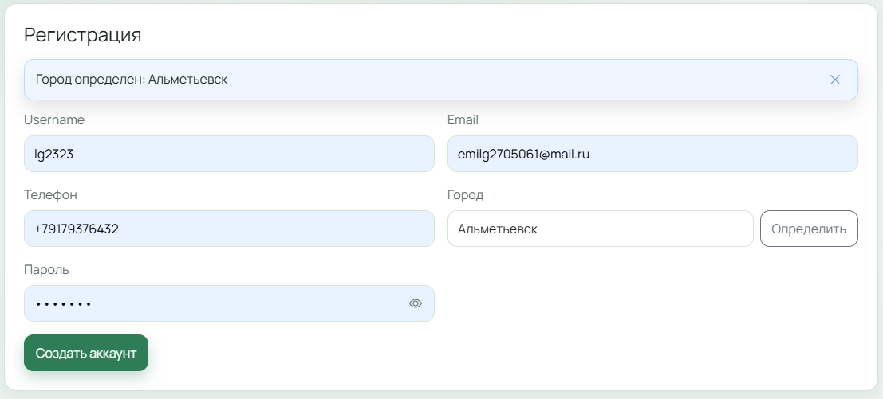
Рисунок А.1 – Форма регистрации пользователя
Для входа в систему используется форма авторизации, представленная на рисунке А.2.

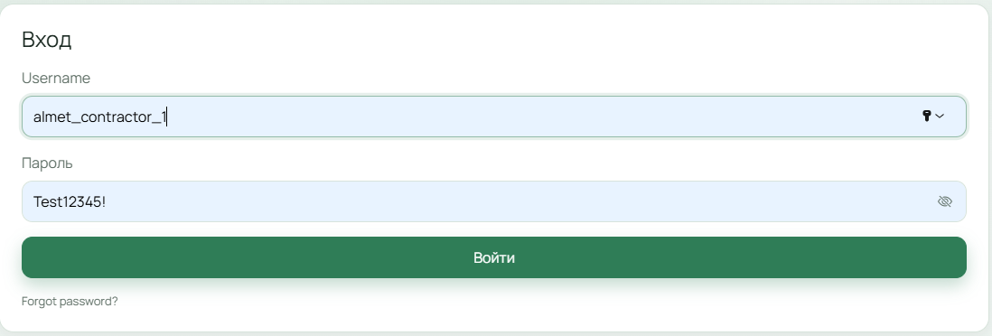
Рисунок А.2 – Форма авторизации пользователя

После входа пользователь получает доступ к основному интерфейсу системы и может создавать обращения. Для создания заявки необходимо заполнить форму, указав описание проблемы, координаты местоположения и загрузив фотографию.
На рисунке А.3 представлена форма создания заявки.


Рисунок А.3 – Форма создания заявки

После отправки формы заявка сохраняется в системе и отображается в списке обращений пользователя.

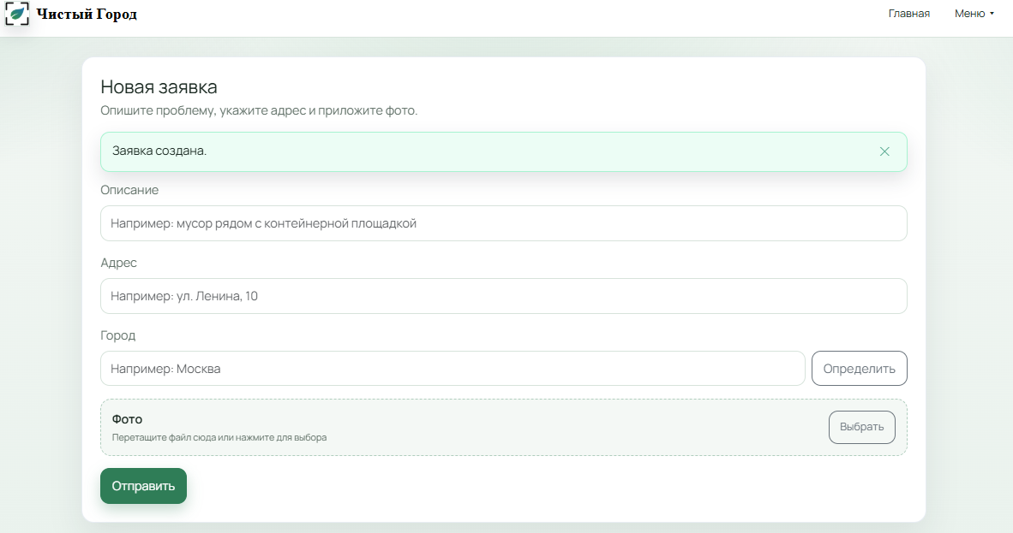
Рисунок А.4 – Результат создания заявки

Пользователь может просматривать список своих заявок и отслеживать их текущий статус на странице профиль.
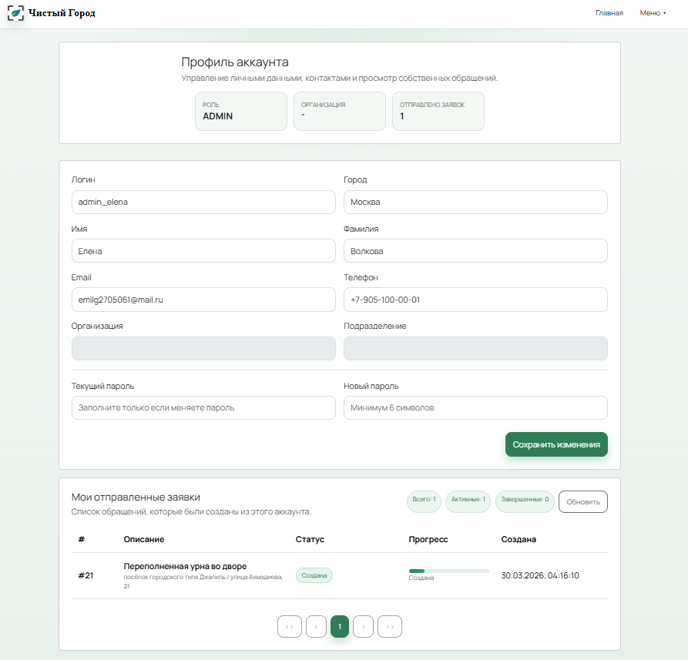
Рисунок А.5 – Список заявок пользователя

В случае необходимости пользователь может восстановить пароль. Для этого используется форма восстановления пароля, представленная на рисунке А.6.
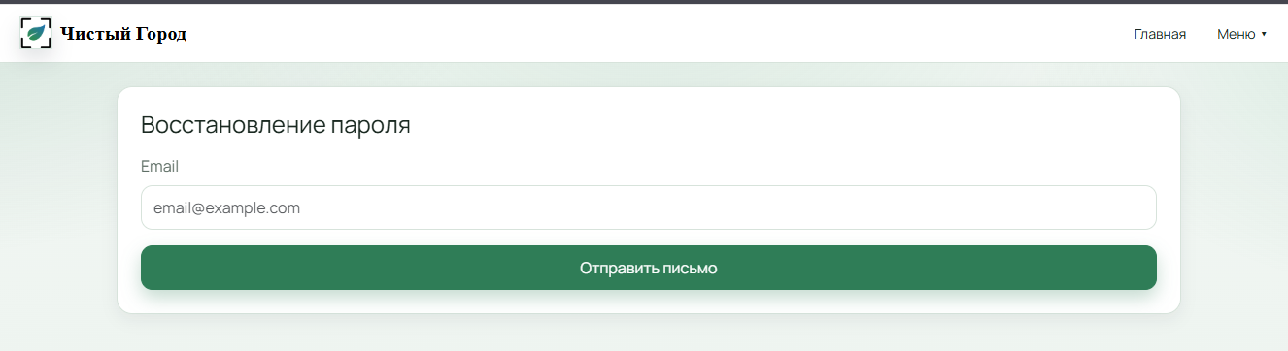
Рисунок А.6 – Форма восстановления пароля

Исполнитель получает доступ к назначенным заявкам и может принимать их в работу. Страница исполнителя представлен на рисунке А.7, процесс загрузки итогового фото — на рисунке А.8.

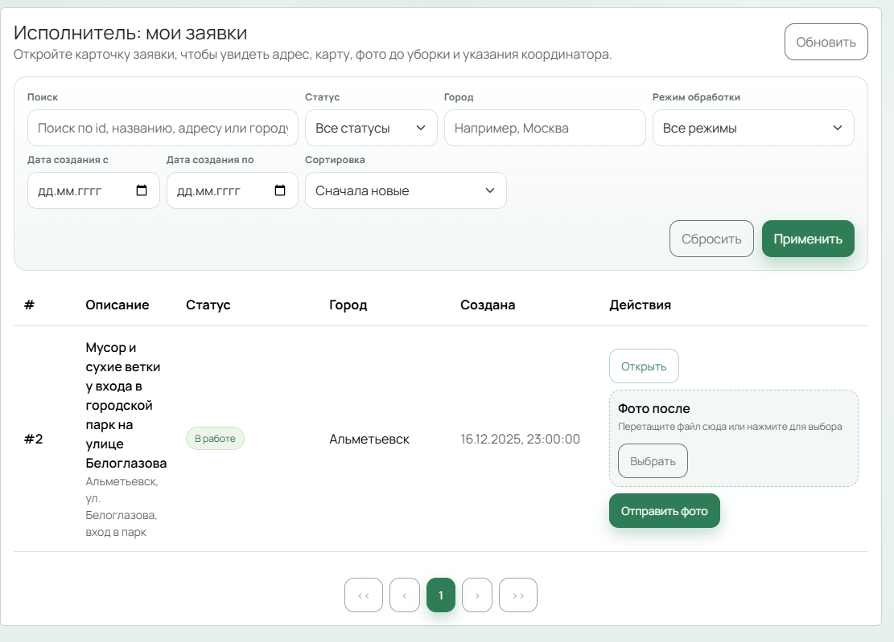
Рисунок А.7 – Страница исполнителя
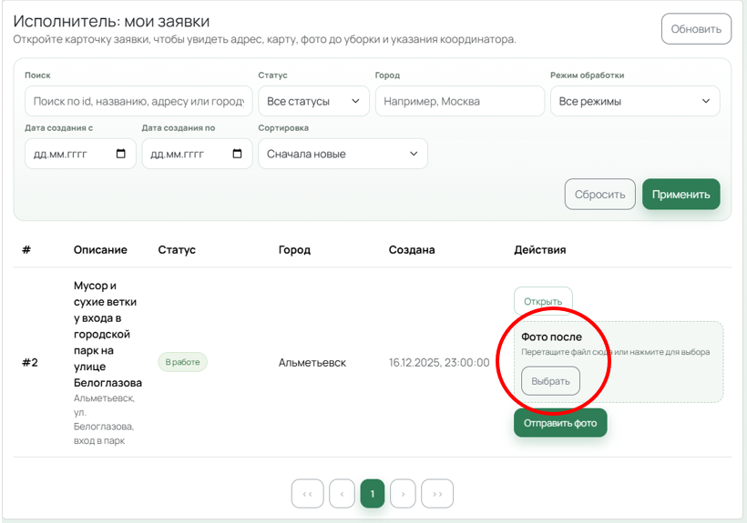
Рисунок А.8 – Загрузка итогового фото

Координатор выполняет обработку заявок, включая их классификацию и контроль выполнения работ. Форма классификации заявки представлена на рисунке А.9.
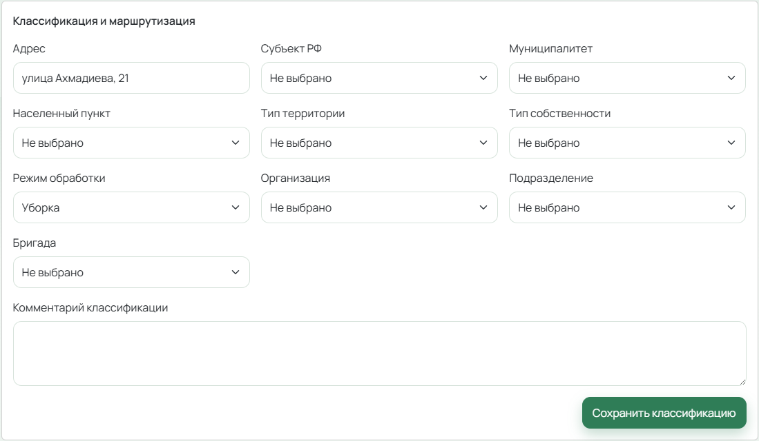
Рисунок А.9 – Форма классификации заявки

После выполнения работ координатор проверяет результат и принимает решение о завершении заявки, либо возврате её на доработку. Страница проверки результата представлен на рисунке А.10, а пример возврата заявки на доработку — на рисунке А.11.

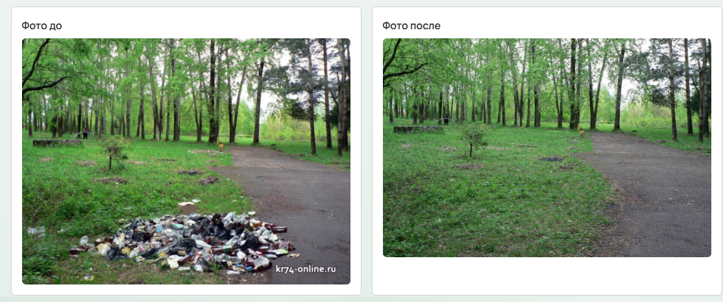
Рисунок А.10 – Проверка результата заявки

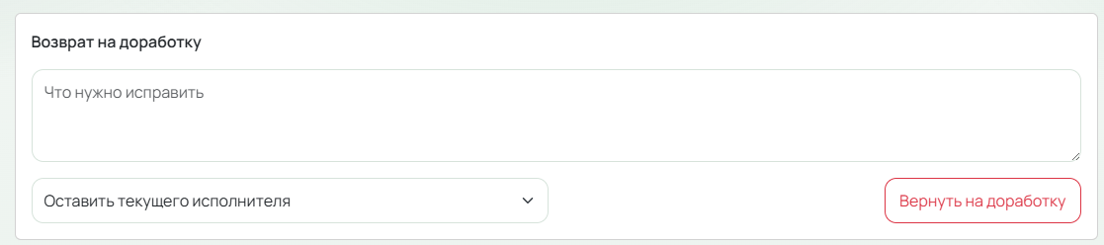
Рисунок А.11 – Возврат заявки на доработку

В системе также реализован модуль статистики, позволяющий анализировать количество обращений, распределение по статусам и общую нагрузку. Страница данного модуля представлен на рисунке А.12.

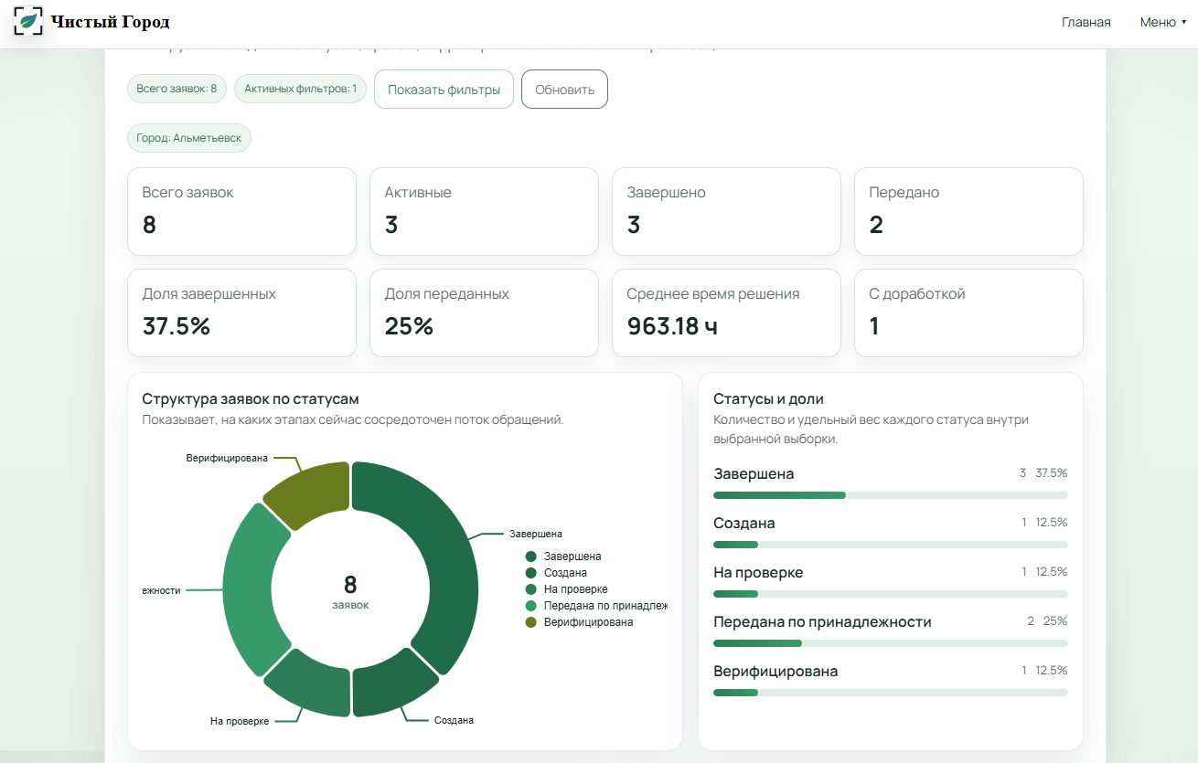
Рисунок А.12 – Страница статистики

Таким образом, разработанная информационная система обеспечивает удобное взаимодействие пользователей с системой, автоматизацию обработки заявок и контроль состояния территорий.
Инструкция администратора

Необходимые программные средства:
Для развёртывания и разработки информационной системы необходимо следующее программное обеспечение:
- Docker Engine версии 24.0 и выше;
- Docker Compose версии 2.20 и выше;
- Python версии 3.11 и выше;
- Node.js версии 18.0 и выше, npm версии 9.0 и выше;
- PostgreSQL с поддержкой PostGIS;
- Git версии 2.40 и выше.

Порядок установки и запуска системы:
Клонировать репозиторий проекта и перейти в рабочий каталог:
git clone <url-репозитория>
cd garbage_control

Перед запуском необходимо настроить переменные окружения:
1 Создать файл .env (или использовать переменные окружения Docker) и задать параметры подключения к базе данных (DB_NAME, DB_USER, DB_PASSWORD, DB_HOST, DB_PORT), а также параметры почтового сервера и API-ключи;
2 При необходимости задать параметры работы модуля компьютерного зрения (AI_CONF_THRESHOLD, AI_MIN_REDUCTION и другие);
Собрать образы и запустить все сервисы командой:
docker compose up --build -d
После запуска доступны следующие сервисы:
- Backend API: http://localhost:8000
- Frontend: http://localhost:3000
- Административная панель: http://localhost:8000/admin
При первом запуске необходимо выполнить миграции базы данных:
docker exec garbage_django python manage.py migrate
Создать администратора системы:
docker exec garbage_django python manage.py createsuperuser
При необходимости выполнить подключение расширения PostGIS:
docker exec -it garbage_postgis psql -U postgres -d
garbage_db
CREATE EXTENSION postgis;

Запуск системы в режиме разработки:
Для серверной части:
docker exec -it garbage_django python manage.py runserver 0.0.0.0:8000
Для клиентской части:
cd frontend
npm install
npm run dev
Запуск всех тестов:
docker exec garbage_django python -m pytest tests -q
Запуск отдельных групп тестов:
docker exec garbage_django python -m pytest tests/test_auth.py -q
docker exec garbage_django python -m pytest tests/test_permissions.py -q
docker exec garbage_django python -m pytest tests/test_requests_workflow.py -q
docker exec garbage_django python -m pytest tests/test_password_reset.py -q
docker exec garbage_django python -m pytesttests/test_stats.py -q

Остановка всех сервисов выполняется командой:
docker compose down

Приложение Б – Электронный формат пояснительной записки и информационной системы

